Кодекси законодавчого органу штату Сан-Андреас
(CODES OF THE SAN ANDREAS STATE LEGISLATURE)


Кримінально-процесуальний кодекс (Penal Code)

Дорожньо-транспортний кодекс (Vehicle Code)

Кодекс Природних Ресурсів, рибальства та полювання (Natural Resources, Fishing And Hunting)

Закон про зброю (The Law on Weapons)
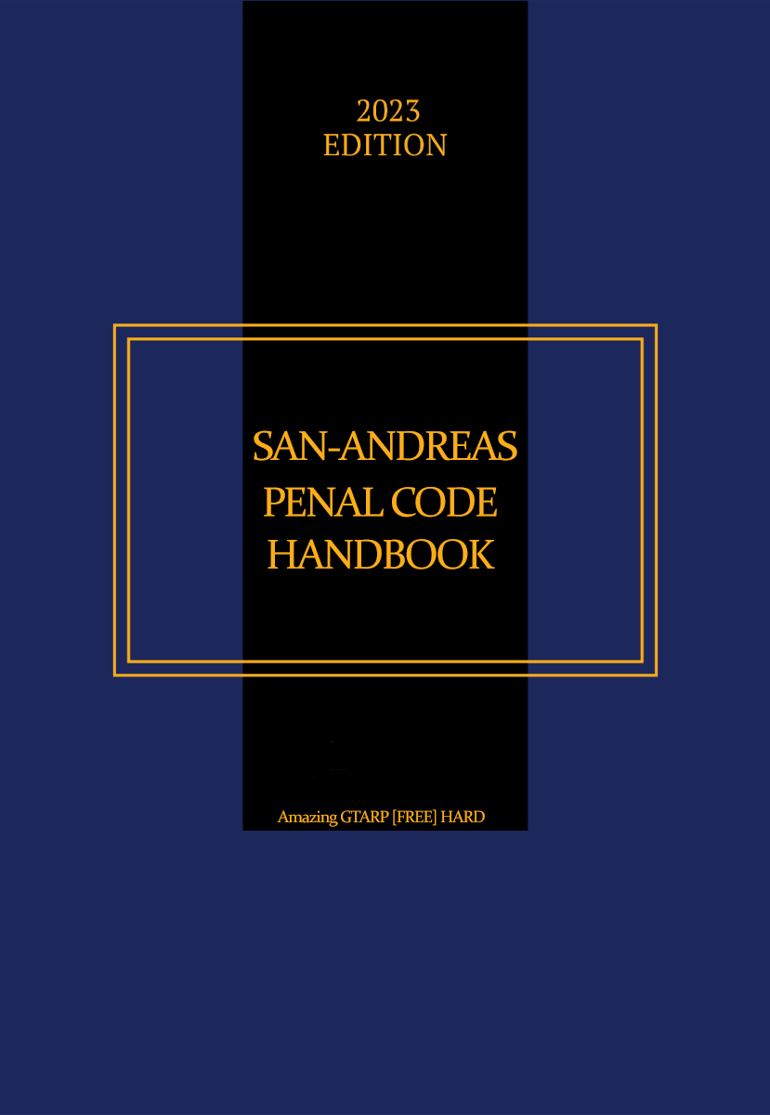

Penal Code

КОДЕКС ШТАТУ САН-АНДРЕАС

(THE PENAL CODE OF SAN-ANDREAS)

Кодекс (Penal Code) — єдиний законодавчий акт штату, регулюючий правовідносини, що виникають як наслідок скоєння особою правопорушень і злочинів (караного, суспільно небезпечного діяння), зокрема встановлює ту чи іншу міру відповідальності за скоєні діяння.
Кодекс штату Сан-Андреас будується на прецедентній правовій системі і його головним джерелом є прецедент, у зв'язку з цим Кодекс може доповнюватися або змінюватися.
Усі кодекси складаються з розділів, які містять глави із секціями, які у свою чергу можуть містити параграфи (§), що встановлюють ту чи іншу правову норму.

РОЗДІЛ I

ЗАГАЛЬНІ ПОЛОЖЕННЯ ТА ПРОЦЕДУРИ

ГЛАВА 1

ЗАГАЛЬНІ ПОЛОЖЕННЯ

Секція 1. Завдання Кодексу
Кодекс Штату Сан Андреас має на меті забезпечення захисту прав і свобод громадянина, власності та громадської безпеки.

Секція 2. Підстави відповідальності
Підставою для притягнення до відповідальності є склад та подія злочину, провина чи правопорушення.

Секція 3. Види неправомірних дій
§1. Будь-які неправомірні діяння поділяються на злочини, кримінальні провини та правопорушення.
§2. Злочинами вважаються діяння, що несуть особливу небезпеку для суспільства, громадян і держави.
§3. Кримінальними правопорушеннями вважаються дії, які несуть середню ступінь небезпеки для суспільства, громадян та держави.
§4. Правопорушеннями вважаються дії, які несуть незначну небезпеку для суспільства, громадян та держави. Покарання за скоєння правопорушення не може включати в себе позбавлення волі.
§5. Повторне скоєння кримінального правопорушення рівносильне скоєнню злочину, при цьому покарання за його скоєння не може бути мінімальним.

Секція 4. Вік настання відповідальності
§1. Вік, з якого відповідно до Кодексу може наступати відповідальність за скоєння злочинів – чотирнадцять повних років.
§2. Вік, з якого відповідно до Кодексу може наступати відповідальність за скоєння кримінальних провин та правопорушень - шістнадцять повних років.

Секція 5. Поняття співучасті та стадій неправомірних діянь
§1. Співучастю у неправомірному діянні є умисна спільна участь двох або більше осіб у скоєнні правопорушення, проступку або злочину, а також сприяння в їх скоєнні.
§2. Під підготовкою до скоєння неправомірного діяння розуміється пошук, виготовлення або пристосування особою засобів або інструментів скоєння злочину, намагання залучити співучасників злочину, змова на скоєння неправомірного діяння або інші умисні створення умов для його скоєння, якщо при цьому неправомірне діяння не було доведено до кінця з не залежних від цієї особи обставин.

§3. Спроба скоєння протиправного діяння складається з двох елементів: конкретного наміру скоїти діяння і прямої, але безрезультатної дії, спрямованої на його скоєння.

§4. Дані дії караються відповідно до основної санкції розділу, що встановлює відповідальність за те чи інше неправомірне діяння з урахуванням настання або ненастання наслідків.

Секція 6. Необхідна оборона
§1. Самозахист та самооборона - це відповідні заходи, які держава та фізична особа (громадянин) приймають для забезпечення своїх прав, порушених злочинним втручанням іншої особи. У випадках застосування "несмертельної сили", особа повинна чітко усвідомлювати, що застосування сили було необхідним для уникнення перевищення міри необхідного самозахисту.
§2. Якщо застосовується "смертельна сила", особа, що її застосувала, повинна довести, з якої причини їй довелося її застосувати.
При цьому мають бути дотримані такі пункти:
- Оборонник повинен усвідомлювати, що він застосовує смертоносне насильство для запобігання серйозним каліцтвам або вбивству себе чи інших. Це означає, що «самозахисник» зобов'язаний чітко розуміти, що його дії можуть призвести до смерті, і він готовий до цього.
- Обставини повинні підтверджувати, що ситуація не залишила жодного іншого вибору, окрім як завдати ушкоджень або смертельної сили. Такими обставинами можуть бути: наявність зброї у нападника, силове проникнення на приватну власність або місце роботи з прямою загрозою для здоров'я або життя. 3."Самозахисник" сам не є агресором. Це означає, що він не тільки не має права першим напасти або вистрелити, але й навіть як-небудь спровокувати нападника, інакше він втратить право на самозахист.

Секція 7. Види покарань
§1. До осіб, визнаних винними у скоєнні злочинів, кримінальних правопорушень та правопорушень, можуть бути застосовані наступні види покарань:
1) Штраф;
2) Звільнення з посади, позбавлення права займати певні посади або займатися певною діяльністю, позбавлення спеціальних прав;
3) Виправні роботи;
4) Арешт майна;
5) Позбавлення волі (включаючи умовне покарання);
6) Довічне позбавлення волі.

Будь-який з цих видів покарань, крім позбавлення волі (включаючи довічне), може застосовуватися як додатковий навіть у випадку відсутності посилання на них у санкції секції.

§2. У разі встановлення вини обвинуваченого, уповноважений орган може зобов'язати його виплатити компенсацію моральної і матеріальної шкоди потерпілому. Розмір компенсації визначається уповноваженим органом з урахуванням думки потерпілого. При цьому потерпіла сторона повинна надати обгрунтування своїх вимог.

§3. Єдиними заходами покарання, які застосовуються за скоєння правопорушень, є: штраф, арешт майна, звільнення з посади, позбавлення права займати певні посади або займатися певною діяльністю та позбавлення спеціальних прав.

Секція 8. Пом'якшують провину обставини
Смягчающими обставинами визнаються:
1) Скоєння вперше кримінального правопорушення або порушення закону.
2) Неправомірність або аморальність поведінки потерпілого.
3) Надання медичної та іншої до помоги потерпілому безпосередньо після скоєння діяння, добровільне відшкодування матеріальної шкоди та моральної шкоди, інші дії, спрямовані на виправлення шкоди, завданої потерпілому. Скоєння діяння внаслідок фізичного або психічного примусу або в силу матеріальної, службової або іншої залежності.
1) Співробітництво з правоохоронними органами з метою викриття інших осіб, причетних до скоєння кримінального або іншого неправомірного діяння.
2) Відверте визнання.
3) Незавершеність злочину.

Секція 9. Обставини, які загострюють вину
У випадку, якщо особа скоїла неправомірне діяння стосовно свідка, потерпілого або інших осіб у зв'язку з помстою за раніше надані показання, подання заяви або іншу участь у вирішенні справи, покарання може бути призначено вдвічі більшим за передбачене за розділом обвинувачення або довічним позбавленням волі.

ГЛАВА 2. Процедури

Секція 10. Затримання та арешт.
§1. У випадку обґрунтованого підозрювання особи у скоєнні неправомірного діяння, правоохоронними органами може бути проведено її затримання або арешт. Порядок затримання та арешту встановлюється цим Кодексом. При затриманні або арешті, залежно від обставин і поведінки затримуваної особи, працівники поліції мають право застосувати усне попередження, спеціальні засоби, фізичну силу, а також вогнепальну зброю.
§2. Затримання - тимчасове позбавлення волі особи, яка підозрюється у скоєнні проступку, злочину або правопорушенні в обставинах, коли подальше пред'явлення обвинувачень не є очевидним або якщо працівнику правоохоронних органів потрібно захистити себе або оточуючих від потенційної загрози, що виходить від підозрюваної особи чи інших осіб.
§3. Арешт - це позбавлення волі особи з метою проведення всебічного розслідування у випадку наявності підстав, що дана особа могла скоїти яке-небудь неправомірне діяння, або з метою подальшого пред'явлення обвинувачень.
§4. З метою арешту осіб, які перебувають у розшуку, осіб, на яких видано ордер на арешт, або осіб, які приховуються безпосередньо з місця скоєння неправомірного діяння, працівники правоохоронних органів мають право заходити на будь-яку територію, незалежно від форми власності. При цьому, якщо арешт проводиться на території приватної власності, проведення обшуку та вилучення будь-яких предметів на даній території забороняється. У випадку, якщо власник житла або будь-якого іншого приміщення, а також інші особи, які перебувають там, активно перешкоджають діяльності правоохоронних органів з арешту особи, на ім'я якої виданий ордер на арешт, яка перебуває у розшуку або приховується з місця скоєння неправомірного діяння, вони можуть бути притягнуті до відповідальності згідно з положеннями Кодексу Штату.
§5. Підозрюваний має право знати, у чому його підозрюють, при цьому подання будь-яких доказів підозри не потрібне. Затримання або арешт без проведення з підозрюваним слідчих дій чи інших заходів, спрямованих на розслідування неправомірного діяння, не може тривати більше 25 строків, але тільки у випадку встановлення особи підозрюваного або якщо існує підозра щодо його участі у незаконних діях. Підозрюваний має право здійснити один телефонний дзвінок, при цьому він зобов'язаний повідомити номер телефону, на який здійснюється цей дзвінок.
§6. "Права Міранди" (право зберігати мовчання, повідомлення про те, що все сказане може бути використане проти підозрюваного, право на адвоката або в разі неможливості забезпечити собі адвоката право захищати себе самостійно) зачитуються підозрюваному під час арешту або перед допитом. У випадку тимчасового затримання без наміру проведення подальших слідчих дій права Міранді можуть не зачитуватись. Якщо права Міранди не були оголошені підозрюваному, будь-яка отримана від нього інформація (в результаті допиту або іншим способом) не може бути використана проти нього у ході слідства або суду та при подальшому винесенні вироку. Однак для отримання особистої інформації про підозрюваного (ім'я, прізвище, адреса проживання, реєстраційний номер), оголошення про права Міранди не є обов'язковим. У випадку відмови або неможливості підозрюваного пред'явити документи або повідомити свої реєстраційні дані, затримка або арешт може тривати до встановлення його особи.
§7. Право на отримання інформації про причину затримання або арешту підозрюваного та строків його утримання мають лише близькі родичі. До близьких родичів відносяться: батьки, подружжя, діти, брати, сестри або інші особи, які мають родинні зв'язки з підозрюваним.
§8. Право на зустріч з підозрюваним/засудженим мають близькі родичі та інші особи, але лише за згодою поліцейського.

Розділ 11. Докази.
Доказами скоєння неправомірного діяння є будь-яка інформація, на основі якої встановлюється наявність або відсутність обставин, що підлягають доведенню, а також інших обставин, які мають значення для встановлення обставин неправомірного діяння.В качестве доказательств допускаются:
1. Показання підозрюваного, обвинуваченого
2. Показання потерпілого, свідка, працівників органів правопорядку
3. Висновок та свідчення експерта
4. Речові докази
5. Протоколи слідчих дій.

Розділ 12. Збір доказів.
§1. Встановлення особистості та особистий огляд здійснюється працівником правоохоронних органів у разі затримання чи арешту, а також у випадку, якщо він має підозру, що особа може зберігати заборонені предмети. У разі відмови від огляду він може бути проведений примусово.
§2. Обшук житла проводиться на підставі виданого в законному порядку ордера.
§3. Обшук нежитлового приміщення, яке перебуває у приватній власності, проводиться на підставі виданого в законному порядку ордера.
§4. Досмотр автомобіля підозрюваного обов'язково проводиться при його затриманні, а також у випадку підозри, що в ньому можуть зберігатися заборонені предмети. При цьому не потрібний жодний ордер або інша санкція.

Секція 13. Пред'явлення обвинувачення
§1. У разі наявності підстав, особі, підозрюваній у вчиненні неправомірної дії, може бути пред'явлено обвинувачення.
§2. Підозрюваний вважається невинним, поки його винність у вчиненні протиправної дії не буде доведена в порядку, передбаченому цим Кодексом.
§3. Підозрюваний не зобов'язаний доводити свою невинність. Брем'я доведення вини та спростування аргументів, що наводяться на захист підозрюваного, лежить на стороні звинувачення.
§4. Усі сумніви у виновності підозрюваного повинні тлумачитися на його користь. Обвинувальний вирок не може бути заснований на припущеннях.
§5. Обвинення пред'являються працівником правоохоронних органів.
§6. Підозрюваному повинні бути надані докази його вини, при цьому ігнорування доказів, наданих самим підозрюваним, не допускається. При пред'явленні обвинувачення, особа, яка його пред'являє, зобов'язана посилатися на конкретні норми, встановлені цим Кодексом.

Секція 14. Винесення вироку.
§1. Вирок оголошується уповноваженим працівником правоохоронних органів.
§2. Скарга на вирок можлива шляхом подання скарги до уповноважених на це органів.
§3. Міра покарання встановлюється органами правопорядку з урахуванням всіх пом'якшувальних, утяжнювальних та інших обставин і не може перевищувати ту, яка встановлена розділом, за яким підозрюваний був визнаний винним.
§4. Вирок повинен бути оголошений засудженому зрозумілою для нього формою, посадова особа повинна переконатися, що засуджений повністю зрозумів суть і порядок виконання призначеного покарання.
§5. У випадку, якщо особа вперше скоїла злочин або порушення, або будь-яку незаконну дію по необережності, визнає свою вину, кається та пояснює свої мотиви скоєння цієї незаконної дії, вона може бути повністю звільнена від відповідальності за рішенням правоохоронних органів.
§6. Підозрюваний може бути звільнений від відповідальності в разі укладення угоди про співпрацю з правоохоронними органами.

§7. Якщо в результаті протиправної дії громадянинові, організації або державі було заподіяно шкода, виновна особа зобов'язана її відшкодувати.

Секція 15. Судимість.
§1. Особа, яка притягнута до відповідальності за вчинення злочину або кримінального правопорушення, вважається засудженою до моменту анулювання її судимості.
§2. На засуджену особу накладаються наступні обмеження:

- Заборона на роботу у державних (включаючи муніципальні) установах.

- Заборона на роботу у сфері охорони здоров'я, забезпечення громадського порядку, юстиції, приватного охоронного та детективного бізнесу, виробництва вогнепальної зброї та потужних речовин, а також у сферах, пов'язаних із їх використанням або транспортуванням.

- Заборона на володіння вогнепальною зброєю.

- Заборона на керування повітряним транспортом.

- Заборона на володіння бізнесом.

Розділ 16. Скасування засудженості.
§1. Засудженість може бути скасована після закінчення наступних строків:
- 2 тижні з моменту призначення покарання за скоєння кримінальних порушень.
- 4 тижні з моменту призначення покарання за скоєння злочинів.

§2. Засудження анулюється шляхом розгляду заяви засудженого органами правопорядку. При вирішенні питання про анулювання засудження враховується наступне:
- Наявність правопорушень
- Характеристика особи з місця роботи
- Її поведінка з моменту скоєння злочину або кримінального порушення
- Її ставлення до скоєного діяння.
§3. При наявності підстав, уповноважений працівник органів правопорядку приймає рішення про анулювання засудження або про відмову у його анулюванні.
§4. Питання про зняття заборони на зайняття певної діяльності або обіймання певних посад розглядається окремо.
§5. У разі прийняття рішення про анулювання засудження в цифрову базу даних вноситься запис про його анулювання з обов'язковим зазначенням дати прийняття відповідного рішення, а також з вказанням про зняття або залишення заборони на зайняття певної діяльності або обіймання певних посад чи на інші обмеження.
§6. У разі прийняття уповноваженою особою рішення про відмову у анулюванні засудження, в базу даних вноситься відповідний запис з обов'язковим зазначенням дати прийняття рішення.
§7. У разі відмови у анулюванні засудження, засуджена особа може звернутися з повторною заявою про його анулювання не раніше, ніж через 2 тижні з моменту прийняття рішення про відмову.

Секція 17. Угода про співпрацю з правоохоронними органами.
§1. У випадку, якщо підозрюваний володіє інформацією, що має значення для діяльності правоохоронних органів, з ним може бути укладена угода про співпрацю.
§2. Угода про співпрацю укладається між відповідним відділом у особі уповноваженого працівника правоохоронних органів та особою, яка бажає надавати інформацію на постійній основі.
§3. Остаточне рішення про укладення угоди залишається за працівниками правоохоронних органів. При цьому факт укладення угоди є конфіденційним і не може бути розголошений третім особам.
§4. У випадку укладення угоди про співпрацю особі, що її уклала, може бути назначено мінімальне покарання або вона може бути повністю звільнена від відповідальності, за винятком скоєння нею злочину проти особистості, пов'язаного з застосуванням насильства. При цьому особа, що уклала угоду, не звільняється від обов'язку компенсації шкоди потерпілому.
§5. При порушенні умов угоди або будь-якому іншому ухиленні від її дотримання, особа, яка уклала угоду, притягується до відповідальності за раніше скоєні нею дії. При цьому покарання призначається в дворазовому розмірі.
§6. Уповноважений працівник правоохоронних органів може прийняти рішення про припинення угоди про співпрацю у зв'язку з повним виконанням її умов. У цьому випадку особа, яка уклала угоду, звільняється від подальшого виконання умов угоди.

Секція 18. Порядок виконання покарань.
§1. Покарання виконуються органами правопорядку.
§2. Штраф накладається співробітником правоохоронних органів шляхом внесення даних про нього до спеціалізованої бази даних з обов'язковим вказанням дати та причини нарахування штрафу.
§3. Звільнення з займаної посади, позбавлення права займати певні посади або займатися певною діяльністю виконується шляхом сповіщення роботодавця з внесенням відмітки про призначене покарання до спеціалізованої бази даних.
Співробітник органів правопорядку має право вилучити водійську ліцензію або ліцензію на вогнепальну зброю та саму зброю чи транспортний засіб, якщо людина скоїла злочин або кримінальне порушення, а також якщо ліцензійна зброя або автомобіль були використані як знаряддя скоєння незаконних дій. Повернення ліцензії можливе після 14 днів з моменту скоєння протиправного діяння за рішенням керівництва правоохоронного органу.
§4. Виправні роботи - вид покарання, який полягає в залученні засудженого до праці. Також до виправних робіт можуть бути залучені особи, які не мають достатньо коштів для оплати штрафів.
Єдиним видом виправних робіт є громадські роботи, що включають прибирання та зеленування вулиць, а також господарську роботу в державних або інших установах.
При призначенні виправних робіт засудженому буде надано індивідуальний план робіт, який включатиме: умови праці, строки виконання обов'язків. Транспорт та інструменти, необхідні для роботи, будуть видані уповноваженим працівником правоохоронних органів. Громадяни, які були засуджені до виправних робіт, мають право використовувати власний транспорт.
При порушенні умов виправних робіт до порушника застосовуються інші покарання.
§5. Арешт накладається на рухоме та нерухоме майно, а також на банківський рахунок боржника з метою конфіскації цього майна або грошових коштів на користь держави або інших осіб з метою погашення штрафів або інших зобов'язань засудженого.
Арештоване майно реалізується правоохоронними органами або місцевим самоврядуванням на відкритих торгах. Після проведення аукціону грошові кошти перераховуються лише на користь держави або іншої особи тільки у межах заборгованості. Решта грошових коштів повертається боржнику.
§6. Позбавлення волі відбувається засудженими в місцях, визначених правоохоронними органами. Особи, яким призначено покарання у вигляді позбавлення волі більш як 120 строків, можуть відбувати покарання у в'язниці штату Сан-Андреас.
Особам, яким призначено покарання у вигляді позбавлення волі умовно, надається випробувальний строк, встановлений правоохоронними органами. Якщо протягом цього часу особа скоює кримінальне правопорушення або злочин, весь умовний строк замінюється реальним позбавленням волі і додається до призначеного за нове протиправне діяння. Також умовний строк може бути замінений реальним у випадку скоєння особою правопорушення, що не входить до Дорожнього Кодексу Штату.
Засуджений до позбавлення волі має право на безкоштовне харчування та медичне обслуговування.
§7. Довічне позбавлення волі відбувається у в'язниці штату
Сан-Андреас.

Секція 19. Заборонені та зобов'язуючі накази.
§1. Заборонні та обов'язкові накази - це обов'язковий акт, який вимагає від певної особи здійснювати певні дії стосовно іншої особи або, навпаки, утримуватися від здійснення певних дій.

§2. Види наказів:
- Обов'язковий - наказ, що зобов'язує особу виконати певні дії. До цієї категорії відносяться накази щодо повернення викраденого або незаконно утримуваного майна, а також накази щодо виплати грошової компенсації або боргів у визначений строк або обов'язки виконати будь-які дії, що сприяють досягненню цілей визначених органами правопорядку.
- Заборонний або Обмежуючий - наказ, що забороняє одній особі здійснювати будь-які дії стосовно іншої особи. До цієї категорії відносяться накази, що забороняють підходити або контактувати з певною особою, або наближатися до її місця проживання, або накази, що забороняють особі здійснювати певні дії, включаючи керування транспортним засобом.
§3. Обов'язковий наказ діє до моменту повного виконання його вимог.

Заборонний / Обмежувальний наказ діє не більше 2 тижнів з моменту його винесення.
§4. Винесенням наказів та контролем за їх виконанням займаються органи правопорядку.
§5. Накази виносяться працівниками органів правопорядку на підставі заяви громадянина після перевірки обґрунтованості його вимог та, за необхідності, на підставі розслідування або за ініціативою органів правопорядку.
§6. З метою контролю за виконанням наказу органи правопорядку мають право застосовувати всі дозволені законом методи, включаючи застосування сили, спеціальні засоби та арешт майна.
§7. Порушення умов наказу тягне за собою відповідальність, передбачену цим кодексом.

Секція 20. Запобіжні заходи
§1. Заходи притягнення - це примусові заходи, тимчасово обмежуючи права підозрюваного, які застосовуються правоохоронними органами з метою уникнення їх ухилення від слідства, заважання встановленню правди у справі або продовження незаконної діяльності.
§2. Порушення умов будь-якого заходу притягнення призводить до зміни цього заходу на більш суворий або до застосування покарання, передбаченого цим Кодексом.
§3. Захід притягнення призначається працівником правоохоронних органів, про що робиться відмітка в спеціальній базі даних.
§4. Обмеження виїзду - захід притягнення, який забороняє громадянину покидати певну територію, визначену уповноваженим особою.
§5. Домашній арешт - захід притягнення, який забороняє громадянину покидати своє місце проживання.
§6. Заборона на певні дії - захід притягнення, який забороняє громадянину здійснювати певні дії, такі як використання телефону, інтернету або обмеження спілкування з певним колом осіб.
§7. Арешт - захід притягнення, при якому обвинувачений або підозрюваний знаходиться в спеціальному закладі в умовах ізоляції від суспільства. Місце утримання визначають правоохоронні органи.
§8. Забезпечувальний арешт майна - тимчасове накладення арешту на майно з метою забезпечення подальшого виконання покарання винуватою особою. У випадку, якщо призначений громадянину штраф перевищує 2000$, на його майно може бути накладено арешт до сплати штрафу повністю. Після сплати штрафу майно повертається.

РОЗДІЛ II

ЗЛОЧИНИ ТА КРИМІНАЛЬНІ ПРОВИНИ

ГЛАВА 3. ПРОТИ ШТАТУ ТА ДЕРЖАВНОГО УСТРОЮ

Секція 21. Підробка та використання підроблених документів.
§1. Кожна особа, яка виготовляє, зберігає або використовує незаконно виготовлені виборчі бюлетені, бланки та бюлетені для голосування, буде вважатися винною у злочині і підлягатиме штрафу до 500$ США з позбавленням волі до 60 строків.
§2. Кожна особа, яка підробляє офіційний документ, що надає права або звільняє від обов'язків, з метою його використання або продажу такого документа, буде вважатися винною у злочині і підлягатиме штрафу до 500$ США з позбавленням волі до 50 строків.
§3. Кожна особа, яка вчиняє ті ж дії з метою приховати інше злочинне діяння або полегшити його вчинення, буде вважатися винною у злочині і підлягатиме штрафу до 700$ США з позбавленням волі до 60 строків.
§4. Кожна особа, яка підробляє документ, що посвідчує особу, буде вважатися винною у злочині і підлягатиме штрафу до 1000$ США з позбавленням волі до 50 строків.
§5. Кожна особа, яка пред'являє посадовій особі або в інший спосіб використовує підроблений або не належний їй документ, що посвідчує особу, буде вважатися винною у злочині і підлягатиме штрафу до 1100$ США з позбавленням волі до 50 строків.

Секція 22. Свідомо неправдиве повідомлення про загрозу безпеці громадян, знищення чи пошкодження об'єктів власності.

Кожна особа, яка зробить хибне повідомлення про підготовку вибуху, підпалу, або інших дій, що загрожують загибеллю людей, або іншими тяжкими наслідками, буде повинна у провині та покарана штрафом у розмірі до 150$ з позбавленням волі до 20 строків.

Секція 23. Терористичний акт.
Кожна особа, яка вчинить вибух, підпал або інші дії, що лякають населення та створюють загрозу загибелі людини, заподіяння значної матеріальної шкоди або настання інших важких наслідків з метою дестабілізації діяльності органів влади або впливу на прийняття ними рішень, а також загрозу вчинення вказаних дій у тих же цілях, буде визнана винною у злочині і підлягатиме штрафу до 7500$ США та позбавленню волі до 220 строків або пожиттєвому позбавленню волі.

Секція 24. Самовільне присвоєння владних повноважень чи звання посадової особи.

§1. Кожна особа, яка самовільно присвоїть владні повноваження або звання посадової особи та при цьому вчинить будь-які суспільно небезпечні дії, буде визнана винною у злочині та підлягатиме штрафу до 600 доларів США і позбавленню волі до 80 строків.

§2. Кожна особа, яка несанкціоновано наділиться військовою або поліцейською формою або іншими розпізнавальними знаками представника влади, буде визнана винною у порушенні та підлягатиме штрафу до 700 доларів США і позбавленню волі до 100 строків.

Примітка: (Порушення правил щодо носіння військової або поліцейської форми може бути об'єктом кримінальної відповідальності не лише громадян, але й керівництва кінокомпаній, в фільмах яких зображені особи в уніформі, якщо представники кінобізнесу заздалегідь не згодилися на це з уповноваженими органами.)

Секція 25. Ухилення від сплати податків.
§1. Ухилення від сплати податків з підприємницької діяльності є кримінальним правопорушенням і карається позбавленням волі до 60 термінів та повною конфіскацією фірми та її капіталу для погашення боргу.
§2. Ухилення від сплати податків з підприємницької діяльності у великому розмірі є злочином і карається позбавленням волі до 90 термінів та повною конфіскацією фірми та її капіталу для погашення боргу.
§3. Ухилення від сплати податків з підприємницької діяльності у вельми великому розмірі є злочином і карається позбавленням волі до 120 термінів із повною конфіскацією фірми та її капіталу для погашення боргу.
Примітка: Під великим розміром у цій секції маються на увазі кошти не менше 3500$. Під особливо великим розміром у цій секції маються на увазі кошти чи інші цінності у сумі щонайменше 7000$.
§4. Ухилення від сплати податків за рухоме та нерухоме майно є провиною та карається штрафом у розмірі до 300 $ за кожен прострочений день. Через тиждень після несплати неплатник карається позбавленням волі 60 строків, а також вилученням майна за яке не було сплачено податку.
Примітка: (Термін коли настає відповідальність за несплату податків - 10 днів чи інший термін встановлений урядом окремим законом.)

Секція 26. Нецільове витрачання бюджетних коштів.

Витрата бюджетних коштів посадовцем на цілі, що не відповідають умовам їх отримання, затвердженим бюджетом, бюджетним розписом, повідомленням про бюджетні асигнування, кошторисом доходів і видатків, або іншим документом є підставою для отримання бюджетних коштів, вчинене у великому розмірі є злочином і карається штрафом розмірі 50% від суми нецільового витрачання бюджетних коштів та позбавленням волі до 80 строків, в особливо великому розмірі – довічне ув'язнення.

Секція 27. Обхід закону про володіння бізнесом чи майном.

§1. Володіння бізнесом через підроблених осіб, а також внесення до реєстру Штату відомостей про підроблених осіб з метою ухилення від вимог закону про володіння бізнесом є злочином і карається штрафом до 1000$ та позбавленням волі до 80 термінів.

§2. Номінальне володіння бізнесом - номінальне володіння бізнесом або участь у інших махінаціях у здійсненні комерційної діяльності з метою ухилення від чинного законодавства про здійснення комерційної діяльності є злочином і карається штрафом до 900$ та позбавленням волі на строк до 50 термінів.

Секція 28. Несплата штрафу.
Несплата штрафу протягом трьох днів є злочином і карається подвоєнням несплаченого штрафу та позбавленням волі до 30 строків або, у разі фінансової нездатності порушника, виправними роботами до повного погашення штрафу.
Примітка:
У випадку несплати штрафів на загальну суму понад 2000$, на майно або банківські рахунки громадянина накладається арешт.
У випадку, якщо у особи є грошові кошти (на рахунку або при собі) або майно, вартість якого перевищує або дорівнює сумі штрафу, то така особа вважається фінансово забезпеченою і виправні роботи не призначаються.
Якщо у правоохоронних органів є підстави вважати, що засуджений не має наміру оплачувати штраф, на його майно може бути наложений арешт як запобіжний захід для змушення до його оплати.

Секція 29. Образа державного службовця.
Публічне образування працівника державних органів штату Сан-Андреас у виконанні ним своїх службових обов'язків або у зв'язку з їх виконанням є проступком і карається штрафом до 100$ або ув'язненням до 20 сроків.

Глава 4. ПРОТИ ЗАГАЛЬНОГО ПРАВОСУДДЯ ТА СЛУЖБИ

Секція 30. Зловживання владою або службовим становищем.
§1. Зловживання владою, або службовим становищем, тобто навмисне, з корисливих спонукань, або в інших особистих інтересах, використання посадовцем влади, або службового становища всупереч інтересам служби, якщо воно завдало істотної шкоди свободам та інтересам окремих громадян, є провиною та карається штрафом у розмірі до 2000$ та позбавленням волі до 100 термінів, а також позбавленням права обіймати певні посади.
§2. Вчинення посадовою особою дій, які явно виходять за межі її повноважень і спричинили суттєве порушення прав та законних інтересів громадян чи організацій або охоронюваних законом інтересів суспільства чи держави є злочином і карається штрафом у розмірі до 1200$ та позбавленням волі до 60 строків з позбавленням права займати певні посади чи займатися певною діяльністю.
§3. Діяння, передбачені цією секцією, якщо вони вчинені із застосуванням насильства або з загрозою його застосування, із застосуванням зброї чи спеціальних засобів, із заподіянням тяжких наслідків є злочином і караються штрафом до 3500$ та позбавленням волі до 130 строків або довічного позбавлення волі.
§4. Халатність, тобто невиконання чи неналежне виконання посадовцем своїх обов'язків внаслідок недобросовісного чи недбалого ставлення до служби чи обов'язків за посадою, якщо це спричинило суттєве порушення прав, законних інтересів громадян чи порушення їх здоров'я, смерть є провиною та карається штрафом до 1000$ та позбавленням свободи 40 строків з позбавленням права обіймати певні посади чи займатися певною діяльністю.

Секція 31. Отримання хабара.

Кожна посадова особа, службовець або будь-яка офіційна особа штату, яка просить, отримує або погоджується отримати будь-який хабар, за будь-якої угоди або розуміння того, що її думка чи дія з будь-якого питання, що знаходиться на розгляді або в його компетенції, можуть бути змінені під впливом цієї хабара винний у злочині та буде покарано штрафом у 3-х кратному розмірі хабара, але не менше 1000$, а також позбавленням волі до 80 строків та позбавленням права обіймати певні посади у державній сфері.

Секція 32. Підкуп посадової особи.

Кожна особа, яка дає або пропонує будь-який хабар будь-якій виконавчій посадовій особі в цьому штаті з наміром вплинути на нього щодо будь-якої дії, рішення, голосування, думки або іншої дії як така посадова особа повинна в злочині і карається штрафом до 1000 $ та позбавленням волі до 40 термінів.

Секція 33. Розголошення даних оперативно-розшукової діяльності.
Розголошення даних оперативно-розшукової діяльності, слідства без дозволу детектива або особи, що здійснює оперативно-розшукові заходи, особою, попередженою про недопустимість їх розголошення, є злочином і покарання передбачається штрафом до 800 доларів та позбавленням волі до 40 строків.

Секція 34. Організація, втеча з місць позбавлення волі, з-під варти або з-під домашнього арешту.
Втеча, а також його організація за територію місця позбавлення волі, з місця призначеного для домашнього арешту з метою втекти від правоохоронних органів або уникнути покарання, а також втеча з-під варти є злочином і карається позбавленням волі до 80 строків зі штрафом 2000 $.

Секція 35. Перешкоджання законній діяльності або непокора працівнику правоохоронних органів у виконанні його обов'язків або спроба уникнення.
Кожна особа, яка спробує будь-якою загрозою або насильством перешкодити виконанню службовою особою будь-якого обов'язку, що законом покладено на нього, або свідомо протистоїть службовій особі у виконанні її обов'язків, або відмовляється виконати його законне вимогу, чи намагається уникнути від неї, вважається винною у проступку і підлягає покаранню штрафом у розмірі до 400$, а також ув'язненням до 40 сроків.

Секція 36. Невиконання заборонного чи зобов'язуючого наказу.
Невиконання умов заборонного чи зобов'язуючого наказу є провиною і карається позбавленням волі до 20 термінів та штрафом до 900$.

Секція 37. Надання неправдивих свідчень, свідомо неправдивих заяв.
§1. Надання завідомо неправдивих свідчень співробітнику правопорядку та іншим органам судової або виконавчої влади під час проведення слідчих дій/судового розгляду є проступком і покаране штрафом у розмірі до 400$ та ув'язненням на строк до 30 сроків.
§2. Надання завідомо неправдивого заявлення про вчинене правопорушення, проступок або злочин є злочином і покаране штрафом до 500$ або позбавленням волі до 40 сроків.

Секція 38. Відмова свідка чи потерпілого від надання свідчень.
Відмова свідка або потерпілого від надання свідчень або ухилення потерпілого від проходження огляду або від провадження щодо нього судової експертизи є провиною та карається штрафом у розмірі до 500$, а також тюремним ув'язненням до 40 строків.
(Особа не підлягає кримінальній відповідальності за відмову від надання свідчень проти себе самого, свого чоловіка або своїх близьких родичів.)

Секція 39. Неявка на допит чи до суду.
Відмова від з'явлення або неприбуття на допит або у суд у встановлений строк з неуважною причиною є проступком і покарана штрафом до 1000$ США та позбавленням волі до 30 термінів.
Примітка #1: (Про наявність поважної причини неприбуття слід попередньо повідомити співробітника правоохоронних органів або суддю та отримати інший зручний термін з'явлення. Поважними причинами є: утримання під вартою, відбування покарання, обмеження свободи; відсутність в області на підставі тривалої командировки; перебування в тяжкому фізичному стані в медичному закладі; неможливість бути в області у вказаний строк.)
Примітка #2: Повідомлення про необхідність з'явлення на допит або у суд має бути представлено зрозумілим для запрошеної особи способом з повідомленням про те, що ухилення від з'явлення є злочином. Способами повідомлення можуть бути: Письмова кореспонденція, повідомлення за допомогою текстового повідомлення на особистий номер телефону (з обов'язковим повідомленням про те, що повідомлення було доставлено), особистий розмова (з обов'язковим записом) або особисте повідомлення (письмове або усне).

Секція 40. Легалізація грошових коштів, здобутих злочинним шляхом.
Відмивання (легалізація) грошових коштів, здобутих злочинним шляхом є злочином і карається штрафом до 2000$ з вилученням коштів та майна, здобутих злочинним шляхом та позбавленням волі до 60 строків.

ГЛАВА 5. ПРОТИ ОСОБИСТОСТІ

Секція 41. Вбивство.
§1. Вбивство першого ступеня - це умисне вбивство людини, організація вбивства (замовлення на вбивство) або замах на вбивство є злочином і карається штрафом до 3000 $ та позбавленням волі до 120 строків або довічного позбавлення волі.
§2. Вбивство другого ступеня - це вбивство, коли в особи спочатку не було наміру на його вчинення, але в результаті його активних дій настала смерть потерпілого, у тому числі вбивство, вчинене при перевищенні заходів необхідної самооборони є злочином і карається штрафом до 2000$ та позбавленням волі терміном до 100 термінів.
§3. Вбивство третього ступеня - це заподіяння смерті, скоєне з необережності злочином і карається позбавленням волі до 50 термінів і штрафом у вигляді до 1500$.

Секція 42. Вбивство, посягання на життя чи навмисне
причинення тілесних ушкоджень представникам держави
Вбивство, спроба вбивства або причинення тілесних ушкоджень працівникам правоохоронних органів, працівникам законодавчих та виконавчих органів штату, працівникам медичної служби чи іншим представникам офіційних органів влади у зв'язку з їх професійною діяльністю є злочином і карається штрафом до 5000$ та позбавленням волі до 140 сроків або пожиттєвим позбавленням волі.

Секція 43. Умисне завдання каліцтв і шкоди здоров'ю громадян.
§1. Кожна особа, яка навмисно завдала шкоди здоров'ю іншої особи або кількох осіб, яка не є небезпечними для життя, буде винна у провині та покарана позбавленням волі до 30 строків і штрафом до 250$.
§2. Кожна особа, яка навмисно завдала шкоди здоров'ю іншої особи або кількох осіб, яка має ризик для життя, буде винна у злочині і покарана позбавленням волі до 40 строків і штрафом до 550$.

Секція 44. Катування.
Кожна особа, яка піддає катуванням іншу особу, тобто умисно завдає йому сильного фізичного болю або моральних страждань шляхом побоїв, мучень або інших тривалих насильницьких дій з метою помсти, вимагання, переконання або з будь-якою садистською метою, визнається винною в злочині і підлягає покаранню у вигляді позбавлення волі до 50 строків та штрафу до 2000$.

Секція 45. Заподіяння каліцтв та шкоди здоров'ю з необережності

Кожна особа, яка за власною необережністю чи недбальством не навмисно і без злого наміру завдала шкоди здоров'ю іншої особи або кількох осіб, у тому числі внаслідок дорожньої пригоди винна у провині та буде покарана позбавленням волі до 15 строків та штрафом до 250$.

(Примітка: У разі добровільного відшкодування шкоди потерпілому винний звільняється від сплати штрафу)

Секція 46. Загрози
§1. Кожна особа, яка спонукає будь-яке посадове особо вчинити або утриматися від вчинення будь-якого діяння під час виконання ним своїх обов'язків за допомогою висловленої будь-якою формою загрози або намагається завдати шкоду будь-якій посадовій особі, її майну або близьким, при цьому, одержувач загрози обґрунтовано опасається, що така загроза може бути виконана, визнається в проступку і підлягає позбавленню волі до 30 строків і штрафу до 250$.
§2. Кожна особа, яка висловлює іншій особі будь-якою формою загрози життю, здоров'ю або намагається завдати шкоду їй, її майну або близьким, при цьому, одержувач загрози обґрунтовано опасається, що така загроза може бути виконана, визнається в проступку і підлягає позбавленню волі до 30 строків і штрафу до 200$.

Секція 47. Незаконне позбавлення волі чи викрадення людини.
Кожна особа, яка силовим шляхом або будь-яким іншим способом, включаючи залякування, викрадає, утримує, тримає в заручниках або затримує будь-кого в цьому штаті і перевозить цю особу в іну частину цього ж штату, міста або округу, чи в інший штат, винна у злочині і буде покарана позбавленням волі до 80 сроків і штрафом до 1500$.

Секція 48. Захоплення заручників.
Будь-яка особа, яка вчиняє злочин, що полягає в незаконному позбавленні волі (незаконне порушення особистої свободи іншої особи), щодо особи з метою втекти або уникнути арешту, що створює ризик заподіяння шкоди жертві, або з метою використання особи як заручника, карається позбавленням волі до 100 термінів та штрафом до 3400$.

Секція 49. Торгівля людьми.
Особа, яка позбавляє або порушує особисту свободу іншої особи з наміром схилити її до примусової праці або передає її іншим особам проти волі для таких дій, винна у злочині та підлягає покаранню у вигляді позбавлення волі до 70 строків та штрафом у сумі до 2000$.

Секція 50. Залишення в небезпеці та ненадання допомоги.
§1. Самовіддане без допомоги особи, яка перебуває у стані, що загрожує життю та позбавлена можливості вжити заходів для врятовування себе, або ненадання допомоги особі, яка перебуває у стані, що може призвести до серйозного ушкодження здоров'я або смерті, є правопорушенням і карається позбавленням волі до 25 строків та штрафом у розмірі до 200$.
§2. Ненадання медичної допомоги громадянам працівником закладу охорони здоров'я без уважних причин або відмова в її наданні є правопорушенням і карається позбавленням волі до 40 строків та штрафом у розмірі до 1000$.
Примітка: параграф 2 не стосується працівників медичних закладів, які не перебувають на зміні. До уважних причин можуть бути віднесені випадки неадекватної, агресивної та загрожувальної життю та здоров'ю медичного працівника поведінки осіб, які звернулися за медичною допомогою, а також випадки, коли поведінка пацієнта повністю перешкоджає можливості надання йому медичної допомоги. Також вважається уважним ситуація, коли медичний працівник перебуває в процесі надання допомоги іншій особі.

Секція 51. Примусове одурманювання.
Кожна особа, яка введе іншій особі проти її волі будь-яку контрольовану речовину, алкоголь, анестетик чи одурманюючий засіб або зробить це з наміром вчинити чи допомогти собі чи іншій особі вчинити протиправні дії, має у провині і буде покарана штрафом у сумі до 300$ та позбавленням волі. до 20 термінів.

Секція 52. Сексуальні домагання чи переслідування.
§1. Кожна особа, яка запугує або змусить іншу особу здійснити сексуальні дії, а також обіцяти винагороду в обмін на сексуальні послуги або вчинятиме інші вербальні або фізичні переслідування сексуального характеру, буде винною у проступку і підлягатиме покаранню у вигляді позбавлення волі до 50 строків та штрафу до 500$.
§2. Кожна особа, яка без дозволу іншої особи переслідує її або будь-яким іншим способом порушує межі її особистого життя, буде винною у проступку і підлягатиме покаранню у вигляді позбавлення волі до 30 строків та штрафу до 400$.

Секція 53. Згвалтування.
§1. Вчинення статевих зносин у природній чи іншій формі з особою проти його волі є злочином і карається позбавленням волі до 70 строків зі штрафом до 1700 $.
§2. Те саме діяння вчинене стосовно особи, яка не досягла 18 річного віку, є злочином і карається позбавленням волі до 80 строків зі штрафом до 2000$.

ГЛАВА 6. ПРОТИ СУСПІЛЬСТВА

Секція 54. Незаконна організація, проведення та участь у азартних іграх.
§1. Організація та (або) проведення азартних ігор без отриманого у встановленому порядку дозволу на здійснення діяльності з організації та проведення азартних ігор вважається правопорушенням і карається позбавленням волі до 50 строків із штрафом до 1000$ США з конфіскацією всього незаконно отриманого доходу від азартних ігор.
§2. Участь у незаконних азартних іграх вважається правопорушенням і карається позбавленням волі до 20 строків із штрафом до 100$ США.

Секція 55. Порушення громадського порядку.
Грубе порушення громадського порядку, що виражає явну неповагу до суспільства, є провиною і карається штрафом у розмірі до 250 $ з позбавленням волі до 30 термінів.

Секція 56. Масові заворушення.
§1. Організація масових заворушень, що супроводжувалися розгромами, підпалами, знищенням майна, захопленням будівель і споруд, насильственим виселенням громадян, опором представникам влади з застосуванням зброї або інших предметів, використовуваних як зброя, є злочином і покарання передбачається штрафом до 1500$ США та позбавленням волі до 60 строків.
§2. Участь у масових заворушеннях є правопорушенням і покарання передбачається штрафом до 500$ США та позбавленням волі до 30 строків.

Секція 57. Створення злочинної організації або участь у ній.
Створення злочинної організації з метою вчинення важких або особливо важких злочинів, а також керівництво такою організацією або участь у ній є злочином і покарання передбачається штрафом до 4000$ США та позбавленням волі до 120 строків або пожиттєвим позбавленням волі.

Секція 58. Бандитизм.
Створення стійкої збройної групи для нападу на громадян або організації з метою заволодіння їх майном, а також участь у такій групі є злочином і покарання передбачається штрафом до 1500$ США та позбавленням волі до 90 строків або пожиттєвим позбавленням волі.

Секція 59. Самоврядування.
Самоврядування, тобто самовільне здійснення будь-яких дій, протиправних відповідно до закону або іншого нормативного правового акту, які спровоковують суперечки з організацією або громадянином, вважається порушенням та покаране штрафом у розмірі до 500$ або позбавленням волі до 30 строків.

Секція 60. Сутенерство або залучення осіб до занять проституцією.
§1. Залучення осіб до занять проституцією або примушування до зайняття нею з використанням обману, шантажу або уразливого стану таких осіб, або з використанням насильства або загрози його застосування, є злочином і карається штрафом в розмірі вдвічі більше від вартості пропонованих послуг проституції, але не більше 3000$ в цілому, та позбавленням волі до 60 строків.

§2. Надання, пошук і використання послуг проституції, тобто статевий акт з іншою особою за мотивом отримання матеріальної вигоди або чогось цінного, а також оплата і пошук таких послуг, є порушенням і карається штрафом у розмірі до 200 доларів або позбавленням волі до 20 строків або виконанням громадських робіт.

Секція 61. Імперсоніфікація.
Кожна особа, яка неправдиво представляє себе за іншу приватну, офіційну або вигадану особу з корисливою або злочинною метою, а також кожна особа, яка умисно отримує особисту ідентифікаційну інформацію від іншої особи і використовує цю інформацію в будь-яких незаконних цілях, винна у вчиненні порушення і карається позбавленням волі до 20 строків та штрафом у розмірі до 300$.

ГЛАВА 7. ПРОТИ ВЛАСНОСТІ.

Секція 62. Проникнення.
§1. Проникнення на територію, що охороняється (В'язниця, Поліцейський департамент, FIB, Лікарня, Таксопарк, іншу нерухомість яка належить державі) є провиною і карається штрафом у розмірі до 500$ і позбавленням волі до 40 термінів.
§2. Проникнення приватну власність. Проникненням вважається цілеспрямовано вхід без дозволу власника на приватну територію або житло є провиною та карається штрафом у розмірі до 380$ та позбавленням волі до 20 строків.

Секція 63. Крадіжка.
§1. Приховане заволодіння чужим майном є проступком і покаране штрафом у розмірі до 350$ та позбавленням волі до 20 строків.
§2. Крадіжка, скоєна у великому розмірі*, або поєднана з проникненням на приватну або державну власність, є проступком і покарана штрафом до 500$ та позбавленням волі до 30 строків.
§3. Крадіжка, скоєна у особливо великому розмірі**, є злочином і карається штрафом до 700$ та позбавленням волі до 60 строків.
§4. Купівля, зберігання та збут завідомо краденого або здобутого злочинним шляхом майна чи цінностей - карається штрафом до 1300$ та позбавленням волі до 50 строків. **(Под крупным размером в настоящей секции подразумеваются денежные средства или иные ценности на сумму не менее 700$.

Додатковою особливо великою сумою у цій секції розуміються грошові кошти або інші цінності у суму не менше 1800$.**

Секція 64. Грабіж.
§1. Злочинне заволодіння особистим майном, що перебуває у володінні іншої особи у його безпосередній присутності та проти її волі є злочином і карається штрафом у розмірі до 300$ та позбавленням волі до 20 строків.
§2. Злочинне заволодіння особистим майном із заподіянням шкоди особи чи майну пограбованої особи, будь-якого її родича, члена сім'ї чи осіб, які перебувають поряд або з загрозою заподіяння такої шкоди є злочином та карається штрафом до 800$ із позбавленням волі до 30 строків.

Секція 65. Неправомірне заволодіння, викрадення транспортного засобу.

§1. Неправомірне заволодіння автомобілем або іншим транспортним засобом без мети його присвоєння є провиною та карається штрафом у розмірі до 350 $ та позбавленням волі до 20 строків.

§2. Неправомірне заволодіння автомобілем, що належить поліції, медичному персоналу є провиною та карається штрафом у розмірі до 700 $ та позбавленням волі до 40 термінів.

§3. Неправомірне заволодіння повітряним транспортом є провиною і карається штрафом до 1800$ і позбавленням волі до 50 термінів.

Секція 66. Шахрайство.
§1. Заволодіння чужим майном чи придбання права на майно шляхом обману чи зловживання довірою є провиною і карається штрафом у вигляді до 500$ і позбавленням волі до 40 термінів.
§2. Те саме діяння, вчинене у великому чи особливо великому розмірі є злочином і карається штрафом у вигляді до 700$ і позбавленням волі до 60 термінів.

Секція 67. Вимагання.
§1. Вимога передачі чужого майна, або права на майно, або вимога вчинення будь-яких дій майнового характеру під загрозою насильства над потерпілим, або його близькими родичами або іншим примусом є злочином і карається штрафом до 500$ і позбавленням волі до 40 термінів.
§2. Вимога передачі чужого майна, або права на майно, або вимога вчинення будь-яких дій майнового характеру під загрозою насильства над потерпілим, або його близькими родичами або під іншим іншим примусом скоєне у великому чи особливо великому розмірі є злочином і карається штрафом до 700$ позбавленням волі до 50 строків.

Секція 68. Підпал чи інше ушкодження майна загальнонебезпечним способом.
Умисний підпал (або пошкодження майна будь-яким іншим загальнонебезпечним способом) приватної власності, заповідних територій та парків, рухомого чи нерухомого майна інших осіб, державних, муніципальних будівель та прилеглих до них територій є злочином та карається штрафом у розмірі до 400$ та позбавленням волі до 300$ термінів.

ГЛАВА 8. ПОВ'ЯЗАНІ З НЕЗАКОННИМ ОБОРОТОМ НАРКОТИЧНИХ, АЛКОГОЛЬНИХ, ТЮТЕННИХ І ПСИХОТРОПНИХ РЕЧОВИН, А ТАКОЖ З НЕЗАКОННИМ ОБОРОТОМ ЗБРОЇ, БОЕПРИПАСІВ І ВИРІВАННЯ

Секція 69. Зберігання, виготовлення та придбання наркотичних речовин та їх складових.
Зберігання, виготовлення та придбання наркотичних речовин та їх складових:
§1. Зберігання, виготовлення та придбання наркотичних речовин від однієї до шести одиниць є провиною та карається штрафом до 200$ та позбавленням волі до 30 термінів.
§2. Зберігання, виготовлення та придбання наркотичних речовин від шести до тридцяти одиниць є злочином та карається штрафом до 500$ та позбавленням волі до 50 термінів.
§3. Зберігання, виготовлення та придбання наркотичних речовин від тридцяти одиниць і більше є злочином та карається штрафом до 1000$ та позбавленням волі до 60 термінів.
§4. Зберігання, виготовлення та придбання прекурсорів та складових наркотичних речовин до 10 одиниць є провиною та карається штрафом до 150$ та позбавленням волі до 20 термінів.
§5. Зберігання, виготовлення та придбання прекурсорів та складових наркотичних речовин від 10 і більше одиниць є провиною та карається штрафом до 400$ та позбавленням волі до 40 термінів.

Секція 70. Розповсюдження наркотичних речовин.
Збут наркотичних речовин:
§1. Збут наркотичних речовин до шести одиниць є провиною і карається штрафом до 300$ та позбавленням волі до 40 термінів.
§2. Збут наркотичних речовин від шести до п'ятдесяти одиниць є злочином і карається штрафом до 800 $ та позбавленням волі до 50 термінів.
§3. Збут наркотичних речовин від п'ятдесяти одиниць і більше є злочином і карається штрафом до 1500 $ та позбавленням волі до 60 термінів.
§4. Збут прекурсорів та складових наркотичних речовин є злочином і карається штрафом до 500$ та позбавленням волі до 30 термінів.

Секція 71. Незаконний збут та виготовлення алкогольної та тютюнової продукції без належної ліцензії.

Продаж та виготовлення алкогольної та тютюнової продукції без належної ліцензії, а також незаконний збутъъ цієї продукції є злочином і карається штрафом до 1000$ з позбавленням волі до 40 строків.

Секція 72. Незаконний обіг вогнепальної та несмертельної зброї, а також вибухових речовин.
§1. Придбання, зберігання та транспортування зброї, її складових, боєприпасів та забороненої в обігу летальної та нелетальної зброї або вибухових речовин без належної ліцензії є провиною та карається штрафом до 300$ та позбавленням волі до 30 строків з вилученням зброї та боєприпасів.
§2. Контрабанда (переміщення через державний кордон) зброї, її складових, боєприпасів та забороненої в обігу летальної та нелетальної зброї чи вибухових речовин є злочином та карається штрафом до 1000$ та позбавленням волі до 80 строків.
§3. Продаж або виготовлення зброї, її компонентів, боєприпасів, а також забороненої у обігу смертельної та несмертельної зброї чи вибухових речовин без відповідного дозволу відповідного органу уповноваженого органу штату вважається злочином і покаране штрафом до 500$ та позбавленням волі до 40 строків.
§4. Дії, передбачені цією секцією, вчинені у великому розмірі*, вважаються злочином і покарані штрафом до 1200$ та позбавленням волі до 50 строків.
§5. Здійснення придбання зброї, її компонентів, боєприпасів, а також забороненої у обігу смертельної та несмертельної зброї чи вибухових речовин з порушенням встановленого законом порядку вважається злочином і покаране штрафом до 200$ та позбавленням волі до 30 строків.
§6. Здійснення придбання чи збуту, з порушенням встановленого порядку, а також крадіжка ліцензованої або належної державі зброї, її компонентів, боєприпасів, а також обладнання спеціальних і надзвичайних служб вважається злочином і покаране штрафом в два рази більшою сумою від максимальної вартості вкраденого, а також позбавленням волі до 120 строків.
Примітка: (Під значним обсягом розуміється не менше 5 одиниць зброї, не менше 200 боєприпасів і не менше 3 одиниць вибухівки)
(До забороненої несмертельної зброї входить засіб зварювання. Носіння засобу зварювання дозволяється лише працівникам охорони установ та надзвичайних служб при перебуванні на охороняємій території або при здійсненні охоронних заходів в інших місцях.)

Секція 73. Порушення правил носіння, зберігання та перевезення ліцензованої зброї.
Порушення правил носіння, зберігання та перевезення ліцензованої зброї є адміністративним правопорушенням і карається штрафом до 300$. (Будь-яка ліцензія повинна перебувати у громадянина при собі або у транспортному засобі, у зоні прямого доступу. У всіх інших випадках відсутність ліцензії розглядається як відсутність цього документа у громадянина.)

РОЗДІЛ III. Правопорушення.

ГЛАВА 9. Порушення громадського порядку

Секція 74. Порушення особистості.
§1. Бійка в громадському місці - покарання штрафом у розмірі до 150$.
§2. Образа гідності, честі або службового репутації - покарання штрафом у розмірі до 50$.
§3. Клевета щодо фізичної особи - покарання штрафом у розмірі до 40$.

Секція 75. Порушення стосовно власності.
§1. Невелике крадіжка (менше 50$) майна - покарання штрафом у розмірі до 40$.
§2. Умисне пошкодження майна громадян - покарання штрафом у розмірі до 30$.
§3. Умисне пошкодження майна держави - покарання штрафом у розмірі до 100$

Секція 76. Правопорушення проти штату та громадського порядку
§1. Клевета та поширення дискредитуючої інформації щодо юридичної особи або держави та її представників - покарання штрафом у розмірі до 200$.
§2. Брехливий виклик екстрених служб - покарання штрафом у розмірі до 100$.
§3. Вживання наркотичних та психотропних речовин без рецепту лікаря - покарання штрафом у розмірі до 50$.
§4. Незначні порушення громадського порядку, що виражають неуважність до суспільства в громадських місцях, у тому числі вживання грубої нецензурної брани щодо навколишніх - покарання штрафом у розмірі до 80$.
§5. Носіння масок або предметів, що повністю прикривають обличчя та заважають ідентифікації особи в громадських місцях - покарання штрафом у розмірі до 30$.
§6. З'явлення в громадських місцях у стані алкогольного сп'яніння або вживання спиртних напоїв в громадських місцях - карається штрафом у розмірі до 30$.
§7. Відмова покинути будівлю державних органів за вимогою працівника поліції - покарання штрафом у розмірі до 120$. У разі повторної відмови покинути територію департаменту, громадянин може бути притягнутий до відповідальності відповідно до норм Розділу II, Глави 4, Секції 35.
§8. Ухилення від сплати послуг - покарання штрафом, що дорівнює подвійній сумі від вартості даної послуги, а при повторному порушенні сума штрафу збільшується в 2 рази.
§9. Умисне перешкоджання законній професійній діяльності журналістів - покарання штрафом у розмірі до 100$.

Секція 77. Правопорушення у сфері підприємницької діяльності.
§1. Ухилення від сплати податків на підприємницьку діяльність строком до 5 днів карається штрафом у розмірі 4% від загальної вартості бізнесу за кожен день несплати.
§2. Ухилення від сплати податків на підприємницьку діяльність строком від 6 до 10 днів карається штрафом у розмірі 8% від загальної вартості бізнесу за кожен день несплати.
Примітка: У разі несплати податку понад 10 днів настає відповідальність за секцією 25 Кодексу Штату.

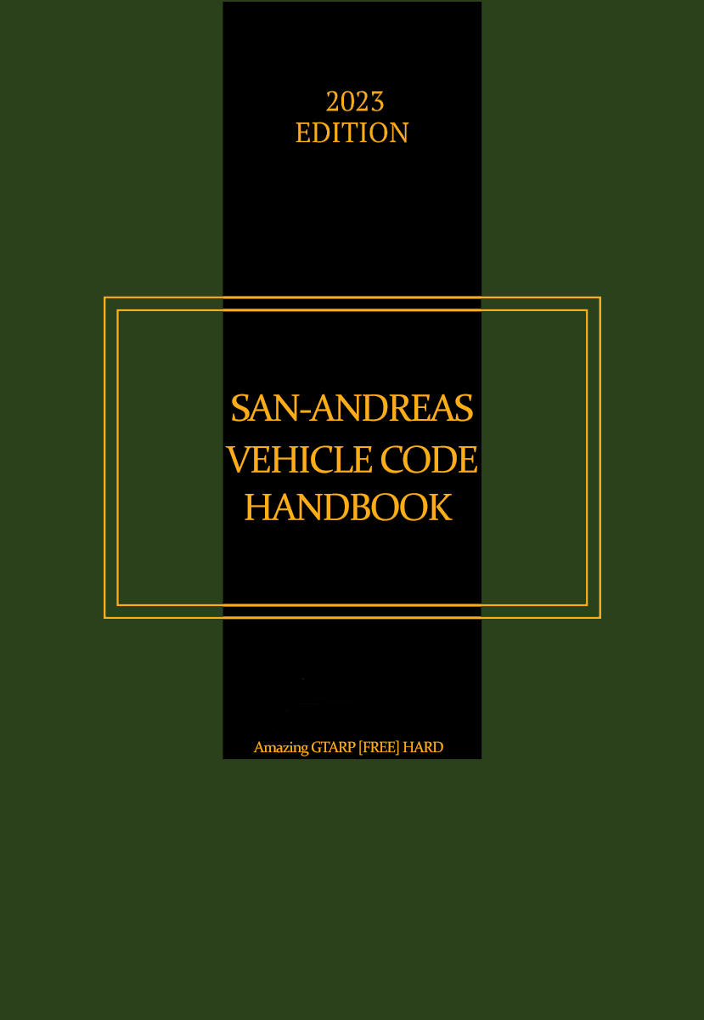

Vehicle Code

РОЗДІЛ IV

ПРАВИЛА ДОРОЖНЬОГО РУХУ ШТАТА SAN ANDREAS

Правила Дорожнього Руху - зведення правил, що регулюють обов'язки учасників дорожнього руху (водіїв транспортних засобів, їх пасажирів, пішоходів тощо), а також технічні вимоги до транспортних засобів для забезпечення безпеки дорожнього руху.

ГЛАВА 10. Загальні засади правил дорожнього руху.

Секція 78. Порядок дорожнього руху.
§1.1. Рух транспортних засобів здійснюється правосторонньо.
§1.2. Усі учасники дорожнього руху, організатори дорожнього руху та інші особи повинні дотримуватися вимог правових актів з дорожнього руху, бути уважними та обережними на дорозі та забезпечувати ритмічність руху з метою запобігання виникненню небезпеки та заподіяння шкоди.
§1.3. У випадках, коли значення дорожніх знаків та дорожньої розмітки суперечать один одному, слід керуватися дорожніми знаками.
§1.4. Заборонено створювати діями або бездіяльністю загрозу або перешкоди на дорозі. Особи, які створили небезпечну ситуацію, повинні прийняти всі доступні їм заходи для усунення загрози або зменшення її шкідливих наслідків. За необхідності слід повідомити про небезпечну ситуацію поліцію.
§1.5. Заборонено в'їжджати на асфальтове покриття на будь-якій сільськогосподарській техніці без гумових покришок (трактори, комбайни тощо) та використання її не за призначенням.

Секція 79. Швидкість руху.
§1.1. Максимальна дозволена швидкість руху:
§1.2. на швидкісних трасах за межами населених пунктів (highway) – 120 кілометрів на годину;
§1.3. на дорогах за межами населених пунктів (freeway) – 90 кілометрів на годину;
§1.4. на дорогах у межах населених пунктів – 70 кілометрів на годину;
§1.5. при буксируванні на дорогах у межах та за межами населених пунктів – 60 кілометрів на годину;
§1.6. у житлових зонах – 30 кілометрів на годину. Рух транспортного засобу у безпосередній близькості від пішохода дозволяється зі швидкістю руху даного пішохода;
§1.7. для вантажних автомобілів:
§1.7.1. за містом (highway) - 100 кілометрів на годину;
§1.7.2. за містом (freeway) – 80 кілометрів на годину;
§1.7.3. у місті – 60 кілометрів на годину;
§1.9. для мопедов – 60 километров в час;
§1.9.1. для міні-скутер – 30 кілометрів на годину;
§1.10. Умови та порядок збільшення максимальної дозволеної швидкості руху встановлюються ухвалою губернатора, мера або поліцейським департаментом.

Секція 80. Обов'язки учасників дорожнього руху.
§1. Учасники дорожнього руху повинні бути ввічливими та враховувати інтереси інших учасників дорожнього руху, утримуватися від будь-яких дій, що можуть створювати перешкоди у дорожньому русі, порушувати безпеку або завдавати шкоду людям, майну або навколишньому середовищу.
§2. Учасники дорожнього руху зобов'язані керуватися сигналами регулювальника, виконувати інші вказівки регулювальників та перевіряючих, що стосуються організації дорожнього руху, а також дотримуватися вимог засобів організації дорожнього руху та порядку застосування ознак відмітки.
§3. Учасники дорожнього руху повинні дотримуватися вказівок регулювальника навіть у випадку, якщо вони суперечать вимогам цього Закону або засобів організації дорожнього руху, за винятком випадків, коли це становить загрозу для життя, здоров'я та майна людей або для навколишнього середовища.

Секція 81. Загальний обов'язок уступати дорогу.
§1. Учасники дорожнього руху зобов'язані уступати дорогу транспортним засобам:
§1.2 з увімкненим проблисковим маячком синього кольору або синім сигнальним вогнем і увімкненим або не увімкненим спеціальним звуковим сигналом, а також супроводжуваним ними транспортним засобам;
§1.3 транспортним засобам з увімкненим проблисковим маячком жовтого кольору під час виконання ними робіт на дорозі та супроводжуваним ними транспортним засобам.
У разі необхідності уступлення дороги учасник дорожнього руху зобов'язаний зупинитися.
§2. При виїзді на дорогу з місця паркування, спеціальної ділянки для стоянки, з житлової зони або з прилеглої до дороги території або з під'їзних доріжок до них водій зобов'язаний уступати дорогу всім знаходячимся на дорозі учасникам дорожнього руху, якщо заходами організації дорожнього руху обов'язок уступати дорогу не регулюється інакше.
§3. Водіям дозволяється здійснити поворот з крайньої правої смуги направо на червоний сигнал світлофора, але лише у випадку, якщо це не створить перешкод для руху транспортних засобів, які мають пріоритет руху згідно сигналам світлофора.

Секція 82. Регулювання дорожнього руху.
§1. СИГНАЛИ СВІТЛОФОРУ
§1.1. Не мигаючий червоний - забороняючий сигнал світлофора, який означає "STOP" (Здійснити повну зупинку). Ви повинні здійснити повну зупинку перед білою обмежувальною лінією або на пішохідному переході. У відсутності білої обмежувальної лінії або переходу зупинку слід здійснити перед перехрестям. Рух можна продовжувати лише після того, як ви переконалися у відсутності руху в будь-якому напрямку.
§2. Немигаючий жовтий - попереджувальний сигнал світлофора, який означає "CAUTION" (Обережно). Попереджає про те, що незабаром загориться червоне світло. На жовте світло слід зупинитися, якщо це безпечно. Якщо ви не можете зупинитися, не створюючи небезпечної ситуації, переїжджайте перехрестя з обережністю.

§3. Мигаючий жовтий - попереджувальний сигнал світлофора "PROCEED WITH CAUTION" (Продовжуйте рух з обережністю). Зменште швидкість і готуйтеся до виїзду на перехрестя. Уступіть дорогу пішоходам, велосипедистам і транспортним засобам на перехресті. Під час миготливого жовтого сигналу світлофора виконувати повну зупинку не потрібно.
§4. Немиготливий зелений - Дозвільний сигнал світлофора "GO" (Рух дозволено). Означає, що ви повинні надати перевагу руху всім транспортним засобам, пішоходам або велосипедистам, які перебувають на перехресті. Повертати ліворуч можна лише у випадку, якщо вам достатньо місця, щоб безпечно завершити маневр, не створюючи перешкод для зустрічних транспортних засобів, велосипедистів або пішоходів. Заборонено виїжджати на перехресток, якщо ви не встигаєте повністю повернути до того, як загориться червоний сигнал світлофора.
§5. Світлофор відключено/несправний - Якщо світлофор несправний або не відображає жодних з перерахованих вище сигналів, слід продовжувати рух, користуючись правилом жовтого мигаючого сигналу світлофора або керуючись правилами дорожніх знаків/дорожньої розмітки.


Секція 83. Дорожні знаки.
- восьмикутний знак зі знаком "STOP". Ви повинні здійснити повну зупинку біля білої обмежувальної лінії або пішохідного переходу. У відсутності білої обмежувальної лінії або переходу зупинку слід здійснити перед перехрестям. Рух можна продовжувати лише після переконання у відсутності руху в будь-якому напрямку.

- Уступи (YIELD). Це означає, що ви повинні зменшити швидкість і бути готовими зупинитися, щоб пропустити всі транспортні засоби, велосипедистів або пішоходів, перш ніж продовжити рух.

- В'їзд заборонено. Забороняє в'їжджати на дорогу або з'їжджати з неї в місцях, де встановлено цей знак.


- Невірний напрямок. Означає, що ви рухаєтеся проти руху транспортного потоку. Якщо ви побачили цей знак, вам слід виконати безпечну зупинку біля обочини, а потім рухатися назад або виконати безпечний поворот.
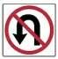
- Розвороту немає (NO U-TURN). Забороняє розворот і рух у зворотному напрямку.


- Поворот заборонено. Забороняє поворот у тому напрямку, в якому вказана чорна стрілка на знаку.

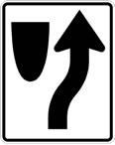
Дотримуйтеся праворуч від роздільника. Інформує про те, що після цього знака починається роздільна смуга/огорожа, слід триматися праворуч.

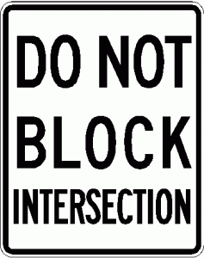
- Не блокувати перехрестя. Наказує не зупинятися на перехресті (або перетині), яке знаходиться за цим знаком, з метою уникнення блокування транспортного потоку.

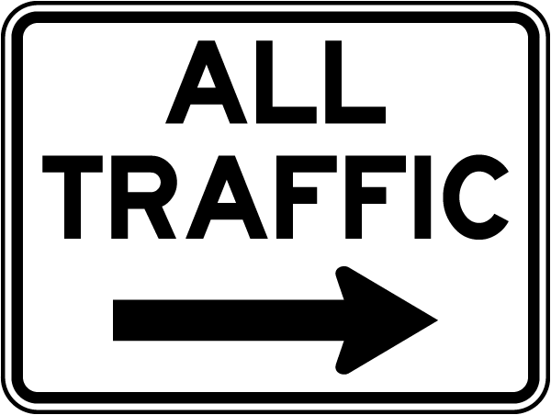
- "Весь рух (напрямок)". Повідомляє про напрям руху транспортних засобів на ділянці, що перетинає дороги за цим знаком.

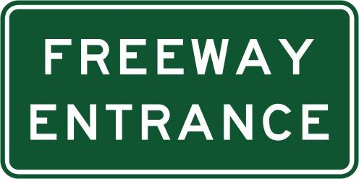
- В'їзд на шосе. Інформує про в'їзд на шосе, де діють свої обмеження швидкісного режиму.



- Шосе. Інформує про те, що ви перебуваєте на шосе, де діють свої обмеження швидкісного режиму. Часто використовується на інформаційних знаках зеленого кольору з вказівкою напрямку до населеного пункту.
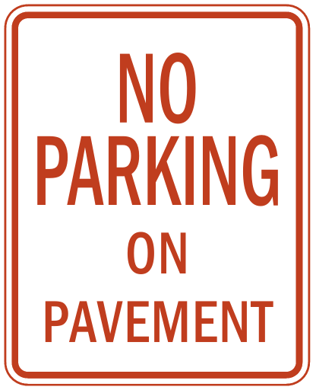

- Паркування на тротуарі заборонено.

Секція 84. Дорожня розмітка.
Жовті та білі лінії - можуть бути неперервними або розривистими, одинарними або подвійними. Вони використовуються для відокремлення смуг та розділення руху потоків транспортних засобів.
Жовті лінії - відокремлюють смуги руху транспортних засобів, що рухаються у протилежному напрямку. Також одинарна жовта лінія може відокремлювати правий край узбіччя на шосе.
Білі лінії - відокремлюють смуги руху транспортних засобів, які рухаються у одному напрямку. Також одинарна біла лінія може відокремлювати правий край узбіччя на шосе.
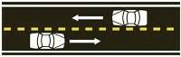
Прерывистая одиночная желтая линия - Слід триматися правіше від лінії, за винятком випадку, коли ви обганяєте попереду Т/С. Ви можете перетинати переривчасту жовту лінію тільки для безпечного обгону транспортних засобів, що йдуть попереду, і у випадках перетину перехрестя якщо це обумовлено дорожньою розміткою 5.3.6.
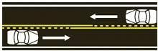
Переривчасто-суцільна подвійна жовта лінія - Суцільна жовта лінія праворуч від переривчастої жовтої лінії означає що по зустрічній смузі на цій ділянці обгін заборонений (за винятком безпечного повороту ліворуч на перехрестях, проїзду прямо на перехрестях якщо це обумовлено дорожньою розміткою у вигляді "Рух тільки прямо"). Якщо переривчаста жовта лінія знаходиться праворуч від суцільної жовтої лінії, ви можете здійснити обгін попереду Т/С, що йде попереду, і зайняти свою смугу (навіть перетинаючи суцільну жовту лінію).

Подвійна жовта лінія - Обгін на цій ділянці дороги заборонено. Перетинати подвійну жовту лінію заборонено, за винятком безпечного переходу перехрестя, якщо це передбачено відповідною дорожньою розміткою 5.3.6.
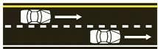
Преривиста біла лінія - Використовується для розділення смуг руху в одному напрямку. Перетинати преривисту білу лінію дозволяється, якщо цей маневр буде безпечним.

Сплошна біла лінія - Використовується для напрямку руху по смузі. Перетинати сплошну білу розмітку заборонено, за винятком випадків аварійних ситуацій (для уникнення ДТП) та якщо сплошна біла лінія використовується для відокремлення місць для паркування від смуги руху.
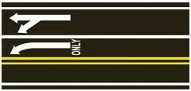
Сплошна біла лінія (зі стрілками напрямку руху) - Використовується для напрямку руху по смугах на перехрестях. Стрілка на смузі руху показує напрям, по якому ви можете перетнути перехрестя. Перетинати сплошну білу лінію заборонено, за винятком випадків аварійних ситуацій (для уникнення ДТП).
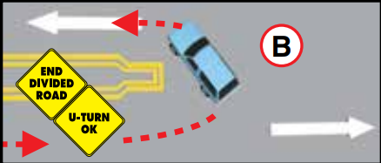
Дві подвійні сплошні жовті лінії - Якщо вони утворюють закрите коло і відстань між ними більше 500 см, то утворюють штучний бар'єр, в цьому випадку їх перетинати заборонено. У деяких випадках може використовуватися жовта сплошна лінія з поперечною розміткою.

Секція 85. Зупинка та паркування транспортних засобів.
ЗУПИНКА - Намірене припинення руху транспортного засобу тривалістю не більше п'яти хвилин.

ПАРКУВАННЯ - Повна зупинка транспортного засобу тривалістю більше п'яти хвилин.

§1. Паркування
ПАРКУВАННЯ ПО БОРДЮРУ
У місцях, де бордюри розфарбовані у різні кольори, діють особливі правила зупинки та паркування. Якщо бордюр не розфарбований у жоден із зазначених нижче кольорів, паркування та зупинка дозволені.

Білий бордюр - Зупинка дозволена лише для посадки та висадки пасажирів.

Червоний бордюр - Зупинка та паркування заборонені. Винятком для зупинки є муніципальні автобуси та автомобілі таксопарку.

Синій бордюр - Паркування на цьому ділянці дороги дозволене лише для інвалідів.

Жовтий бордюр - Зупинка дозволена для посадки та висадки пасажирів або для завантаження/вивантаження вантажу (не більше 15 хвилин).

Заборонена зупинка та паркування транспортних засобів:

у місцях, де засобами організації дорожнього руху це заборонено (дорожня розмітка, червоний бордюр);
на мостах, естакадах та автомобільних тунелях;
на залізничних переїздах, а також на трамвайних коліях або на відстані менше 1 метра від них;
у місцях, де зупинення транспортного засобу виключає можливість руху інших транспортних засобів (на в'їздах в подвір'я, гаражі, житлові зони, стоянки та прилеглі до дороги території та на виїздах з них) або утруднює рух пішоходів (на пішохідних переходах та перехрестях за лінією тротуарів, а також самі тротуари);
у зелених зонах без дозволу їх власника або власника;
на ділянках дороги з обмеженим оглядом або видимістю, крутих поворотах та смугах гальмування і прискорення;
поруч із місцями паркування, позначеними дорожньою розміткою;
на службових парковках державних та муніципальних органів, за винятком службового транспорту;

(Службовий транспорт - це транспорт, що належить державі. До нього відноситься транспорт Федеральних і місцевих органів правопорядку, державних медичних служб, пожежних департаментів, Федеральних і місцевих органів влади і контролю.)

У населених пунктах дозволяється зупинка або стоянка транспортних засобів на дорогах уздовж правого краю проїжджої частини або на правому обочині таким чином, щоб для руху пішоходів на обочині залишалась вільна смуга шириною не менше 1 метра.
Так само в населених пунктах дозволяється зупинка або стоянка транспортних засобів на лівому боці дороги з одностороннім рухом та на дорогах з двостороннім рухом, де немає трамвайних колій, та які в обох напрямках мають по одній смузі руху, розділені преривною лінією, або при її відсутності - колишиною проїзної частини менше 9 метрів без врахування місця паркування, збудованого у вигляді розширення проїзної частини.
Водіям дозволяється зупинятися транспортні засоби всіма колесами на тротуарі для завантаження/розвантаження вантажу або посадки/висадки пасажирів на відстані не менше 15 метрів від зупинок транспортних засобів загального користування, при цьому повинна бути залишена для проходу пішоходів вільна смуга шириною не менше 1,5 метра.
Поза населеними пунктами зупинка або стоянка транспортних засобів на дорогах дозволяється на правому обочині дороги. Якщо виконання цього вимоги здається неможливим, то транспортний засіб повинен розташовуватись за можливості ближче до правого краю дороги. Зупинка і стоянка транспортних засобів дозволяється тільки в один ряд, продольна вісь транспортного засобу повинна бути паралельна краю проїжджої частини.

Секція 86. Правила обгону.
§1. Перед початком обгону водій повинен переконатися, що:
§1.1. жоден з водіїв транспортних засобів, які рухаються за ним і яким може бути створена перешкода, не розпочав обгін;
§1.2. водій транспортного засобу, який рухається перед ним по тій самій смузі, не дав сигнал про намір повороту (перестроювання) ліворуч;
§1.3. смуга зустрічного руху, на яку він збирається виїхати, вільна від транспортних засобів на достатньому для обгону відстані;
§1.4. після обгону зможе, не створюючи перешкод обганяючому ним транспортному засобу, повернутися на займану смугу.
§2. Водію обганюваного транспортного засобу заборонено перешкоджати обгону шляхом підвищення швидкості руху або іншими діями.
§3. Обгін заборонено:
§3.1. на мостах;
§3.2. на крутих поворотах;
§3.3. на ділянках дороги з обмеженим оглядом або видимістю;

Розділ 87. Велотранспорт
Велосипедисти мають ті самі права і обов'язки, що й водії автомобілів та мотоциклів, у тому числі вони зобов'язані дотримуватися наступних правил.
• Підкорятися всім дорожнім знакам і сигналам світлофора.
• Рухатися в тому ж напрямку, що і основний потік.
• Підавати сигнали при повороті або перестроєнні.
• Уступати дорогу пішоходам.
• Носити шолом.
• Пропускати швидкорухомі транспортні засоби, коли це безпечно.
• Бути помітним (наприклад, не вискакувати на дорогу з простору між припаркованими автомобілями).
• Рухатися настільки близько до правого бордюру або краю дороги, наскільки це можливо.
• Не їздити по тротуару, якщо це не дозволено правилами міста.
• Повертати наліво і направо так само, як і водії, використовуючи ті ж смуги для повороту. Якщо велосипедист рухається прямо, йому слід використовувати смугу руху, а не триматися поруч з бордюром, створюючи перешкоди для руху потоку, що повертає направо.
Велосипедисти не повинні перебувати на дорозі, якщо велосипед не обладнаний гальмом, яке дозволяє зупинитися за допомогою одного колеса при гальмуванні на сухій, рівній і чистій проїжджій частині. У темний час доби велосипедистам слід уникати носіння темної одягу.

Велосипедисти мають право перебувати на проїжджій частині, а також:
- законно рухатися по окремих автомагістралях, у місцях, де відсутні інші шляхи, і рух на велосипеді не заборонено дорожніми знаками;
- обганяти припарковані або рухаються транспортні засоби, велосипеди, тварин або об'їжджати будівельне сміття чи інші загрози, рухаючись ліворуч;
- їхати вздовж лівого бордюру або краю вулиці з одностороннім рухом.
Повороти для велосипедистів:
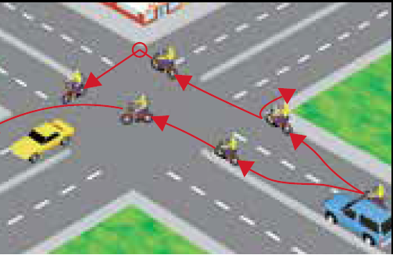
Перехрестя з виділеними смугами руху:
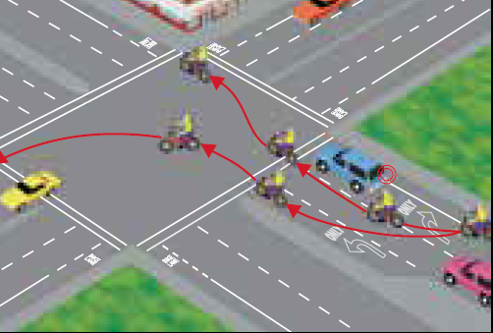

Велосипеди на смугах руху
Велосипедисти, що рухаються повільніше основного потоку руху, повинні їхати якомога ближче до правої узбіччя або до краю проїжджої частини, за винятком таких ситуацій.
• Під час обгону транспортного засобу або іншого велосипедиста, який рухається в тому ж напрямку.
• Під час підготовки до лівого повороту на перехресті, на дорозі приватного користування або на під'їздній дорозі.
• Для уникнення небезпеки або об'їзду перешкод (наприклад, пішоходів, тварин, небезпечностей на дорожньому покритті).
• На вузькій смузі руху, по якій велосипед та транспортний засіб не можуть безпечно рухатись поруч.
• Під час наближення до правого повороту.
• На дорозі з одностороннім рухом з двома або більше смугами. У цьому випадку велосипедист може їхати якнайближче до лівого бордюру або краю проїзної частини.
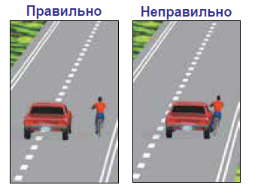

Водії повинні слідувати на безпечній відстані від будь-якого повільно рухаючогося транспортного засобу або велосипедиста, і, коли це безпечно, велосипедист повинен зайняти положення, яке дозволить його обігнати. Для обгону велосипедиста, що рухається по смузі руху на безпечній відстані, може знадобитися перестроюватися на іншу смугу, безпечно і швидко обігнати його і повернутися на попередню смугу, забезпечивши безпечну відстань між вашим автомобілем і велосипедистом. Якщо для обгону велосипедиста неможливо перестроїтися, необхідно, щоб відстань між вашим автомобілем і велосипедистом становила мінімум 3 фути (1 м). Якщо неможливо забезпечити відстань в 3 фути (1 м), здійснюйте обгін на безпечній швидкості, щоб не піддавати велосипедиста небезпеці. Велосипеди можуть рухатися швидше, ніж здається. Не здійснюйте поворот перед велосипедистом, якщо у вас недостатньо часу для безпечного завершення повороту. Водіям і велосипедистам слід пам'ятати декілька надзвичайно важливих моментів.
Автомобілісти повинні дотримуватися перерахованих нижче правил.
• Завжди уважно спостерігайте, чи немає поблизу велосипедистів,
перш ніж відкривати двері поруч з руховою смугою або здійснювати поворот.
• Обгонюйте велосипедиста, залишаючи йому достатньо місця для маневру, щоб він міг уникнути зіткнення з припаркованими автомобілями або їх дверима, що відкриваються по ходу руху.
• При наближенні до краю тротуару або виїзду на смугу руху велотранспорту, робіть це тільки в безпечних умовах.
• Підготовляючись до повороту, безпечно перестроюйтесь, рухаючись за велосипедистом.
• Виїжджайте на велосипедну доріжку не ближче, ніж за 200 футів (60 м) від повороту.
• Перевіряйте, чи немає поблизу велосипедистів, коли перестраюєтеся на іншу смугу або в’їжджаєте у потік. Велосипеди - транспорт невеликих розмірів, який може бути непомітним у сліпих зонах.
• Будьте обережними при наближенні або обгоні велотранспорту на двохполосній дорозі.

Глава 11. Порушення правил дорожнього руху

Секція 88. Порушення правил дорожнього руху під час керування транспортним засобом
§1. Управління транспортним засобом без посвідчення водія — карається штрафом у розмірі до 80$ з вилученням транспорту на штрафну стоянку на 120 термінів.
(Примітка до секції: В/У має бути з собою або в автомобілі, на якому пересувається людина, в інших випадках це розцінюється, як його відсутність.)
§2. Керування транспортним засобом без права на його керування карається штрафом у розмірі до 180$ США, а також може передбачати конфіскацію транспортного засобу і його переміщення на спеціально відведене місце для паркування на 200 діб.
§3. Керування транспортним засобом з незначними пошкодженнями карається штрафом у розмірі до 30$ США.
(Примітка до секції: до малих пошкоджень належать подряпини, пробиті колеса та інші незначні пошкодження.)
§4. Управління транспортним засобом із серйозними ушкодженнями — карається штрафом у розмірі до 40$ із вилученням транспорту на штрафну стоянку на 60 термінів.
(Примітка до секції: До тяжких пошкоджень належать: несправний мотор, неполадки з ходовою системою, розбите лобове скло.)
§5. Управління транспортним засобом з вимкненими фарами в нічний час карається штрафом у розмірі до 15$.
(Примітка до секції: нічний час рахується з 21:00 до 06:00).
6§. Рух у недозволеному місці карається штрафом у розмірі до 35$.
§7. Перешкода на пішохідному переході карається штрафом у розмірі до 35$.
§8. Перевищення швидкості карається штрафом у розмірі до 50 доларів США.
Примітка до секції: При повторному порушенні цієї секції протягом тижня (підрахунок починається з моменту першого порушення), сума штрафу може бути збільшена вдвічі від попередньо встановленої за кожне наступне порушення протягом тижня.
§9. Керування транспортним засобом у стані алкогольного або наркотичного сп'яніння карається штрафом у розмірі до 120$ США. Водійське посвідчення може бути вилучено на 3 дні, а також може бути застосоване негайне відсторонення від керування транспортним засобом.
Примітка до секції: Алкогольне сп'яніння - 0,8 ‰ і більше у видихаємому повітрі.
§10. Рух по зустрічній смузі або перетин сплошної розмітки карається штрафом у розмірі до 45$.

§11. Паркування або зупинка в непризначеному місці карається штрафом у розмірі 50$, а в разі паркування на службовій стоянці будівлі державного органу карається штрафом у розмірі до 100$. Також можлива евакуація Т/З, якщо воно перешкоджає руху, створює аварійну ситуацію або є грубим порушенням правил паркування.
(На службових стоянках державних органів допускається зупинка і стоянка службового транспорту. Службовим транспортом є транспорт, який належить державі. До нього відноситься транспорт Федеральних та місцевих органів правопорядку, державних медичних служб, пожежних департаментів, Федеральних та місцевих органів влади та контролю.)
§12. Створення аварійної ситуації або агресивне керування ТЗ карається штрафом у розмірі до 120$.
(Примітка №1: при повторному порушенні даної секції протягом тижня (підрахунок ведеться з моменту першого порушення), сума штрафу може бути збільшена удвічі від раніше назначеної за кожне наступне порушення протягом тижня.)
(Примітка №2: створення аварійної ситуації або агресивне керування ТЗ вважається в таких випадках: різке гальмування, відсічання на дорозі, раптове гальмування без дотримання дистанції, порушення правил перестроювання, небезпечний обгін, перешкода обгону, наближення до ТЗ на критично малу відстань, вчинення маневру обгону при густому транспортному потоці, порушення бокової дистанції, відмова уступити дорогу Т/З, які мають перевагу, перевищення швидкісного ліміту, маневри на пішохідному переході.)
§13. Здійснення ДТП - карається штрафом до 45$.
§14. Відмова від місця ДТП - карається штрафом до 90 доларів.
§15. Ігнорування вимог сигналів світлофора, які забороняють рух (червоний, жовтий сигнал) або знака STOP, невиконання повної зупинки - карається штрафом до 40$.
§16. Керування транспортним засобом без пристебнутого ременя безпеки - карається штрафом у розмірі до 10 доларів.
(Примітка: Відповідальність настає лише у випадку, якщо ремінь безпеки передбачений конструкцією транспортного засобу)
§17. Керування транспортним засобом категорії «М» без шолома - карається штрафом у розмірі до 35$.
§18. Невиконання вимог правил дорожнього руху щодо уступлення дороги транспортному засобу, який має переважне право проїзду на перехрестях, якщо це не призвело до дорожньо-транспортної пригоди - карається штрафом у розмірі до 40$.
§19. Непередача переваги руху транспортному засобу з увімкненим маячком — карається штрафом у розмірі до 60$.

§20. Невиконання вимог уступлення дороги пішоходам, якщо це не призвело до дорожньо-транспортної пригоди - карається штрафом у розмірі до 20$.
§21. Заборонений тюнінг Т/З:
§21.1. Встановлення та використання спецсигналів (звукового сигналу поліції) - карається штрафом у розмірі до 190$, повторне порушення - подвоєння штрафу.
§21.2. Порушення експлуатації Т/З на дорогах загального користування штату Сан-Андреас із забороненим кольором, видимими з переду транспортного засобу, джерелами світла - карається штрафом до 90$.
Також видається предпис про демонтаж цього джерела світла протягом двох днів, за порушення якого передбачено подвоєння штрафу.
Примітка:
Світло, що випромінюється всіма лампами, і світло, яке відбивається від всіх відбивачів, видимих спереду транспортного засобу, повинно бути білим або жовтим, за винятком наступного:
Власник автомобіля може використовувати режим передніх габаритних ліхтарів іншого кольору - наприклад, для фотосесії або для якихось інших особистих, не пов'язаних з водінням, комерційних цілей.
§21.3. Встановлення та експлуатація на дорогах загального користування аерографій (наклейок) з абревіатурами - "POLICE", "LSPD", "SAHP", "LSSD", що вказують на належність Т/С до правоохоронних органів - карається штрафом до 100$.
Також видається наказ про демонтаж аерографії (наклейок) протягом двох днів, за порушення якого передбачено подвоєння штрафу.
Примітка:
Виняток становить використання вказаних аерографій/наклейок для фотосесій або для будь-яких інших особистих, не пов'язаних з водінням, або комерційних цілей, поза дорогами, трасами та автомагістралями загального користування.
§21.4. Встановлення та експлуатація заборонених модифікацій двигуна, які не передбачені конструкцією Т/С (система вприску азоту) на дорогах загального користування - карається штрафом до 100$.
Транспорт вилучається на час демонтажу та подальшої конфіскації модифікації, максимум протягом двох днів.

§21.5. Встановлення та експлуатація заборонених модифікацій, які приховують або змінюють реєстраційний номер транспортного засобу - карається штрафом до 130$.
Транспорт вилучається на час демонтажу та подальшої конфіскації модифікації, максимум протягом двох днів.

§22. Відсутність аптечки в транспортному засобі - карається штрафом у розмірі до 10$.

§23. Експлуатація транспортних засобів без реєстраційних номерних знаків - карається штрафом у розмірі до 130$, у випадку повторного порушення - штрафом у розмірі до 190$. У разі трьох порушень протягом тижня - штрафом у розмірі до 350$ та конфіскацією т/c без реєстраційних номерів на термін до 3 днів.

§24. Багаторазове порушення ПДД:
- У разі одержання трьох тикетів за порушення ПДД протягом 7 днів, водію вилучається водійська ліцензія на термін на 3 дні. При поверненні ліцензії необхідно сплатити 30$.
- Примітка: Тикет - це заповнений бланк штрафу, в якому може бути вказано одне чи більше покарань.
§25. Експлуатація транспортних засобів, які не призначені для руху в межах міста:
Використання в межах міста транспортного засобу, яке заборонено для експлуатації - карається штрафом до 70$ з евакуацією транспортного засобу на 120 днів.
(Примітка №1: до транспортних засобів, заборонених для експлуатації в межах міста відносяться: лінійка транспортних засобів типу: БАГГІ та Квадроцикл.
Примітка №2: межею міста є вся територія міста Лос-Сантос.)
§26. Організація або участь в нелегальних вуличних гонках - карається штрафом у розмірі до 150$.

Секція 89. Порушення правил дорожнього руху пішоходами.
§1. Перехід дороги в неположеному місці або на заборонний сигнал світлофора - карається штрафом у розмірі до 20$.
§2. Створення аварійної ситуації - карається штрафом у розмірі до 35$.
§3. Навмисна блокування проїжджої частини - карається штрафом у розмірі до 80$.
§4. Навмисна перешкода у русі автомобілю екстрених служб - карається штрафом у розмірі до 120$.

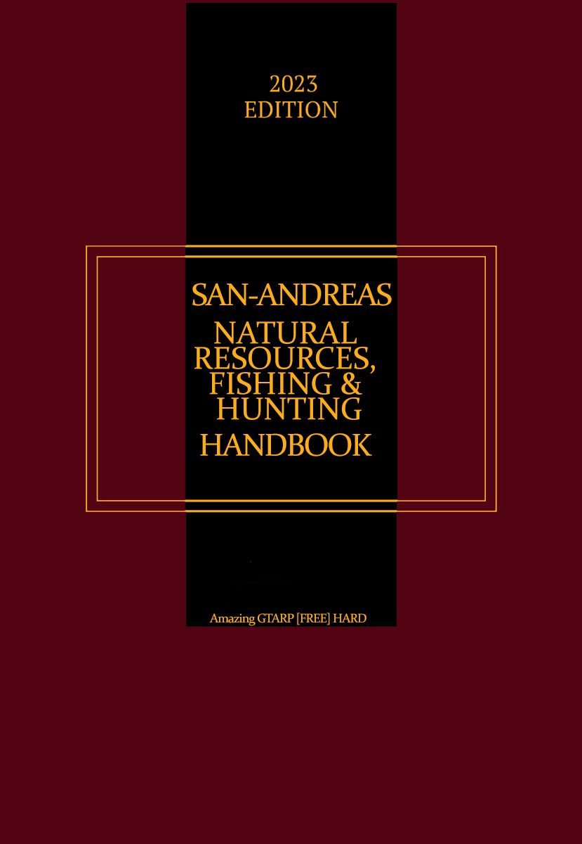

Natural Resources

Кодекс природних ресурсів штату Сан-Андреас

РОЗДІЛ V. Кодекс Природних Ресурсів.

Глава 12. Загальні положення Кодексу природних ресурсів.

Секція 90. Поняття Національних Парків, природних ресурсів та місць їх видобутку
Національні парки і природні ресурси, що знаходяться в них, є власністю держави, будь-яке заподіяння шкоди природним ресурсам тягне за собою відповідальність відповідно до встановленого законодавством Штату.
Національні парки створювалися на базі земель лісового фонду та наділені правом органу управління цією частиною національного надбання Штату. На парках лежить відповідальність за дотримання всіх встановлених законодавством норм та правил користування лісовими ресурсами, охорону їх від пожеж, комах-шкідників, хвороб та боротьбу з лісопорушеннями.

До природних ресурсів відносяться всі об'єкти живого та неживого світу, що мешкають або перебувають на території Штату, у тому числі в межах Національних парків або за їх межами.

До природних ресурсів належать: мінеральні, кліматичні, водні, рослинні, ґрунтові, земельні та ресурси тваринного світу.

Секція 91. Охорона природних ресурсів.
Охорону природних ресурсів та контроль за їх видобутком здійснює Служба Національних Парків.

До обов'язків Служби Національних Парків входить контроль за видачею ліцензій на видобуток природних ресурсів, а також виявлення та припинення їх незаконного видобутку, у тому числі притягнення до відповідальності осіб, які вчинили правопорушення та злочини у сфері їхнього обороту.

Служба Національних Парків має усі повноваження правоохоронних органів.

Порядок затримання, арешту та притягнення до відповідальності Службою Національних Парків регулюється загальними положеннями Кодексу Штату.

Секція 92. Легалізація видобутку природних ресурсів.

§1. Ловля риби та інших гідробіонтів, що мають промислове значення, у водоймах, розташованих у межах земель, Національного Парку, здійснюється за дозволом наглядового органу (Служба Національних Парків), в іншому випадку ця процедура буде прирівнюватися до браконьєрства.
§2. Видобуток тварин на територіях національних парків здійснюється знаряддями, способами та прийомами, що не є забороненими в даному місці, та за максимальної гуманізації процесу видобутку. Використання автомототранспортних засобів та авіації допускається тільки при відстрілі вовків, собак та вовче-собачих гібридів у вогнищах сказу. Застосування отрут та інших хімічних речовин забороняється за будь-яких обставин, інакше ця процедура буде прирівнюватися до браконьєрства.
§3. Для збереження потенціалу окремих угідь за рішенням
науково-технічної ради парку вони можуть бути закриті для користування на термін, необхідний для їх відновлення.
§4. Заподіяння шкоди майну та надбанням національного парку

Глава 13. Злочини у сфері видобутку природних ресурсів.

Секція 93. Заподіяння шкоди тваринним ресурсам.

§1. Заподіяння шкоди тваринам без ліцензій, або без дозволу наглядового органу є провиною і карається позбавленням волі до 10 строків зі штрафом у розмірі до 200$.
§2. Заподіяння шкоди рідкісним видам тварин (Пума (лат. Puma concolor), Орел (лат. Aquila)) є провиною і карається позбавленням волі до 20 строків зі штрафом у розмірі до 400 $.
§3. Видобуток тваринних ресурсів без ліцензій, або без дозволу наглядового органу є провиною і карається позбавленням волі до 30 строків зі штрафом у розмірі до 300$.
§4. Видобуток тваринних ресурсів без ліцензій, або без дозволу наглядового органу вчинена у великому розмірі є злочином і карається позбавленням волі до 40 строків зі штрафом у розмірі до 400$.
(Під великим розміром у цьому параграфі маються на увазі тваринні ресурси вартістю не менше 100 $)
§5. Підпал, а саме псування майна національних парків за допомогою вогню або іншим загальнонебезпечним способом, що спричинило масову загибель представників тваринного світу, є злочином і карається позбавленням волі до 20 строків зі штрафом у розмірі до 200$.

Секція 94. Заподіяння шкоди іншим природним ресурсам.
§1. Незаконний видобуток або використання лісових ресурсів, у тому числі вирубування лісу на території національного парку - карається позбавленням волі до 20 строків зі штрафом у розмірі до 250 $.
§2. Незаконні видобуток чи використання лісових ресурсів, зокрема вирубка лісу біля національного парку, скоєні у великому розмірі - карається позбавленням волі до 40 термінів зі штрафом у вигляді до 400$.
(Під великим розміром у цьому параграфі маються на увазі ресурси вартістю не менше 450$)
§3. Вандалізм, а саме псування майна національних парків із хуліганських спонукань є провиною та карається позбавленням волі до 20 строків зі штрафом у розмірі до 150$.
§4. Підпал, а саме псування майна національних парків за допомогою вогню або іншим загальнонебезпечним способом, що спричинило загоряння лісів або рослинності, є злочином i карається позбавленням волі до 40 строків зі штрафом у розмірі до 700$.

Глава 14. Правопорушення у сфері видобутку природних ресурсів.

Секція 95. Правопорушення щодо природних ресурсів.
§1. Ненавмисне заподіяння шкоди тваринам - карається штрафом у розмірі до 40$.
§2. Ненавмисне заподіяння шкоди рідкісним видам тварин - карається штрафом до 60$.
§3. Збут природних ресурсів, здобутих незаконним шляхом - карається штрафом до 45$.
§4. Вилов риби в недозволеному місці - карається штрафом у розмірі до 50$.
§5. Полювання в недозволеному місці - карається штрафом у розмірі до 60$

Секція 96. Правопорушення щодо майна національних парків.

§1. Розпалювання багать у місцях, де вогонь може призвести до займання національних ресурсів, або ж завдати шкоди людині - карається штрафом до 50 $.

§2. Викид сміття в національних парках поза спеціально призначеними для цього місцями карається штрафом у розмірі до 20$.
§3. Переміщення Т/З на території національного парку поза спеціально відведеними дорогами - карається штрафом у розмірі до 70$.

РОЗДІЛ VI. Закон про цивільну зброю Штату Сан-Андреас

Глава 15. Положення про зброю штату Сан-Андреас.

Секція 97. Право на носіння та зберігання зброї
§1. Згідно з другим поправком до Конституції Сполучених Штатів Америки, який звучить так: "Оскільки добре організоване ополчення є необхідним для забезпечення безпеки вільної держави, право народу зберігати та носити зброю не повинно бути порушене", кожен громадянин США має право придбати, зберігати та носити зброю, крім випадків, коли на нього не накладено обмеження на такі дії.
§2. З метою дотримання основного закону США, штатом Сан-Андреас приймається цей закон, який дозволяє громадянам реалізувати їх законне право.
§3. Штат залишає за собою право позбавити громадянина права на володіння зброєю у випадку вчинення ним дій, які призвели до порушення прав і свобод інших громадян або держави.
§3. Порядок видачі дозволу на володіння зброєю встановлюється цим законом.
§4. Відповідальність за неправомірне володіння та використання зброї встановлюється Кодексом Штату.
§5. Діючі працівники правоохоронних органів, які пройшли стажування, мають право на носіння службової зброї класу 9 мм без наявності ліцензії за відповідного дозволу керівництва конкретного органу правопорядку.

Секція 98. Порядок отримання дозволу на володіння зброєю

§1. Встановлюється наступний порядок отримання права на володіння вогнепальною зброєю для громадянських осіб:

Громадянин звертається до медичного закладу для отримання довідки, що підтверджує його психічне та фізичне здоров'я для володіння вогнепальною зброєю.

Громадянин зобов'язаний пройти навчання обращення з вогнепальною зброєю в будь-якому збройному магазині, який здійснює продаж зброї.

Після проходження навчання громадянин звертається до органів поліції для отримання ліцензії відповідної категорії.

§2. Встановлюється наступний порядок отримання права на володіння особистою вогнепальною зброєю для співробітників правоохоронних органів:

Це повинен бути діючий співробітник правоохоронних органів Штату.

Співробітник правоохоронних органів Штату повинен пройти базове навчання у своєму департаменті правопорядку, яке також включає курс стажування; лише після цього співробітник має право на послаблення у отриманні ліцензії на носіння та зберігання особистої вогнепальної зброї.

Співробітник правоохоронних органів Штату, який успішно пройшов внутрішній курс стажування у своєму департаменті, має послаблення у отриманні ліцензії на носіння та зберігання особистої зброї, включаючи відсутність необхідності у отриманні встановленої медичної довідки та проходженні курсів обходу з вогнепальною зброєю у будь-якому збройному магазині, який здійснює продаж зброї.

Співробітник правоохоронних органів Штату оплачує повну вартість ліцензії у одному з діючих департаментів правопорядку Штату.

Після звільнення з правоохоронних органів Штату, на Громадянина поширюються загальні правила отримання або продовження ліцензії на зброю.

§3. Податок на отримання ліцензії визначається апаратом Губернатора штату.

Секція 99. Обмеження для отримання дозволу на володіння зброєю
§1. Володіння вогнепальною зброєю забороняється особам з судимістю, а також особам, позбавленим права на її володіння за рішенням правоохоронних органів.
§2. Володіння вогнепальною зброєю забороняється особам, які не досягли 21 року.
§3. Обмеження на володіння зброєю може бути як постійним, так і тимчасовим.

Секція 100. Класи вогнепальної зброї
§1. Нижче наведено таблицю Класів вогнепальної зброї, а також вартість придбання ліцензії:

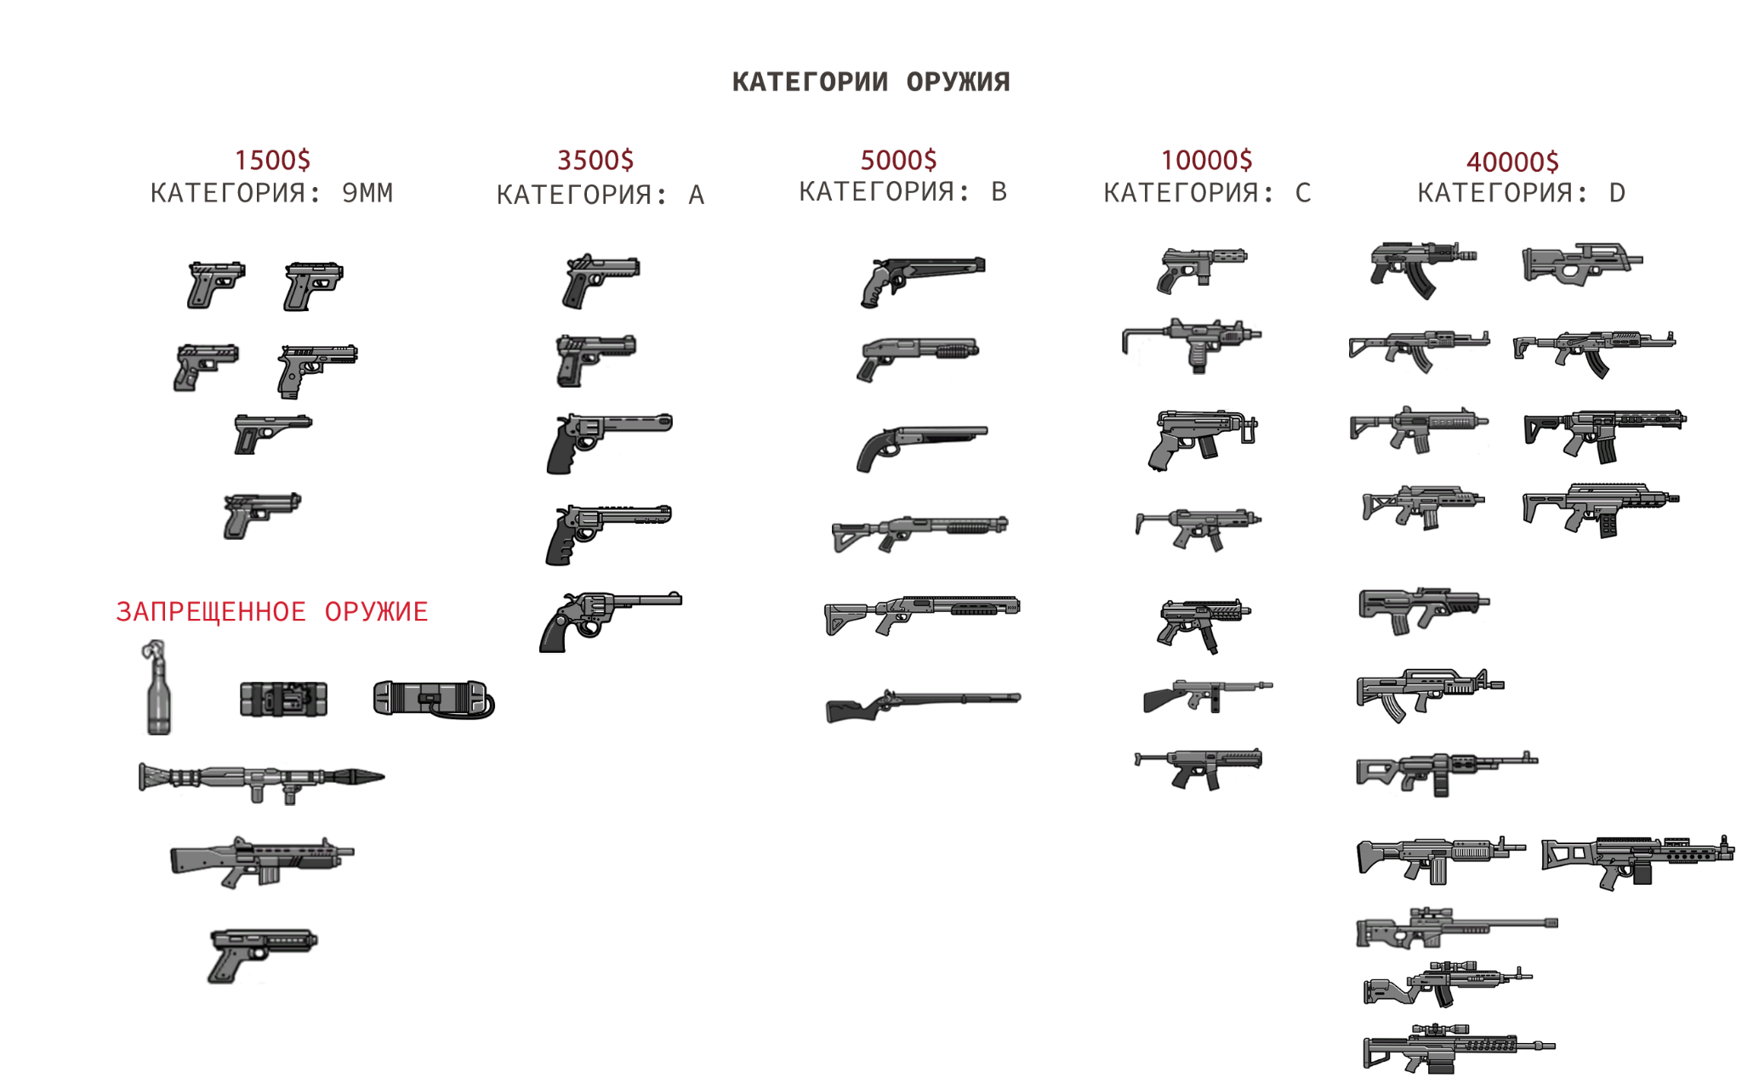

Секція 101. Правила володіння вогнепальною зброєю
§1. Носіння зброї класів "9mm" та "A" дозволено лише у прихованому вигляді. Відкрите носіння зброї тягне за собою покарання, передбачене Кодексом Штату.
(Винятком є відкрите носіння зброї особами, які здійснюють охорону об'єктів або державних установ на охоронюваній території, а також органами правопорядку)
§2. Носіння зброї інших класів заборонено. Дозволяється транспортування такої зброї, зберігання її в місці проживання, а також її використання у спеціально відведених місцях (стрільбищах).
§3. Застосування вогнепальної зброї дозволено лише з метою самооборони, охорони житла та приватної власності або запобігання завданню смерті іншим громадянам.
§4. У разі втрати або крадіжки зброї власник зобов'язаний негайно повідомити про це органи правопорядку.

_____________________________________________________
ПРИМІТКА:

Прохання врахувати, що цей Кодекс, хоч і старається нагадувати реальний Пенальний кодекс штату Каліфорнія, адаптований під умови гри.
Варто розуміти, що в умовах гри і обмеженої кількості гравців, досягнути повної реалістичності та різноманіття законодавства США просто неможливо.
Таким чином, не варто у самій грі посилатися на реально існуючі, але не існуючі в РП закони, наприклад, на Конституцію Сполучених Штатів Америки.
Покарання у вигляді позбавлення волі в даному Кодексі вказане у строках.

Один строк у грі дорівнює одній хвилині реального часу, один рік у грі дорівнює одному дню реального часу.
_____________________________________________________

